11月28日

双移线：

* 不加速度方向反馈，预瞄距离5m。
  + 11281853.csv 从东到西5km/h，执行器有轻微超调，横向偏差在刚变道时第二铰接点最大，20cm左右；在拉回来以后，第一铰接点最大，在15cm左右。

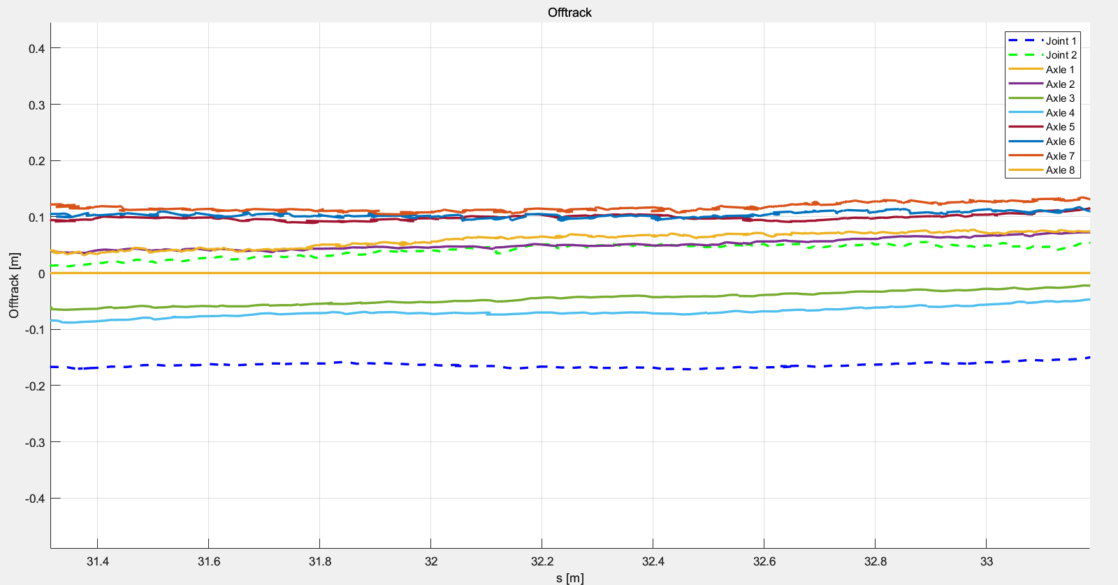

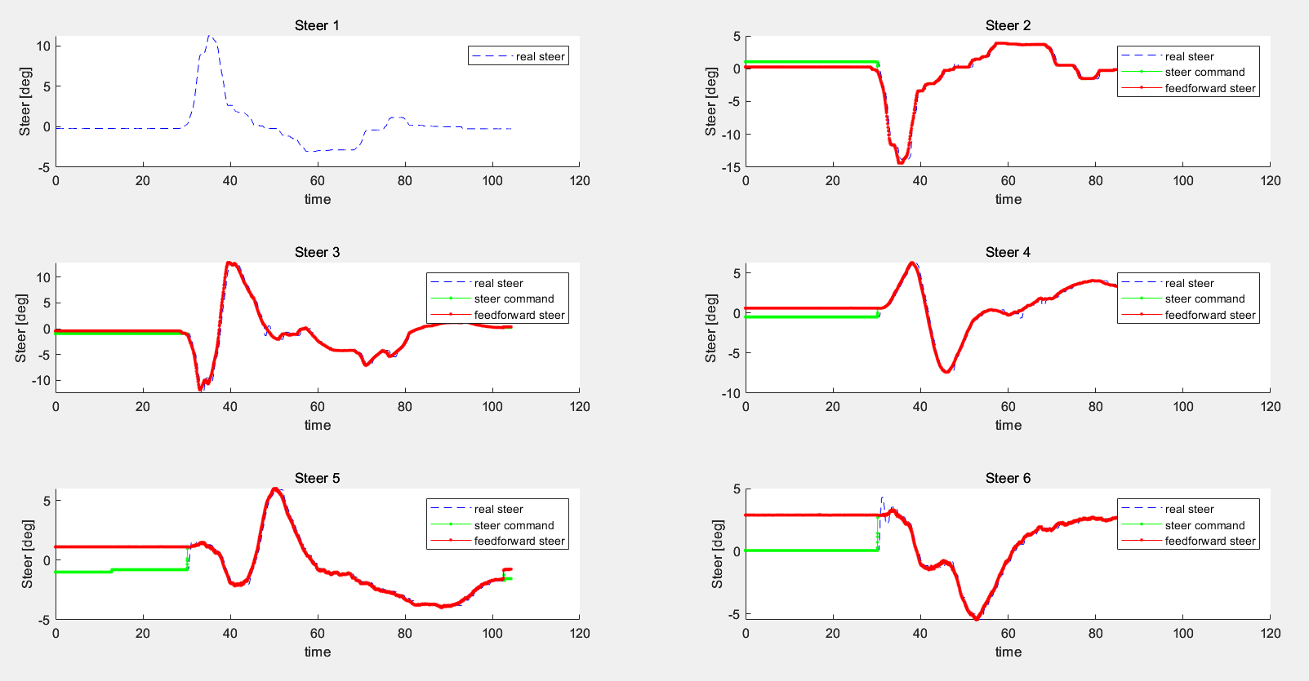

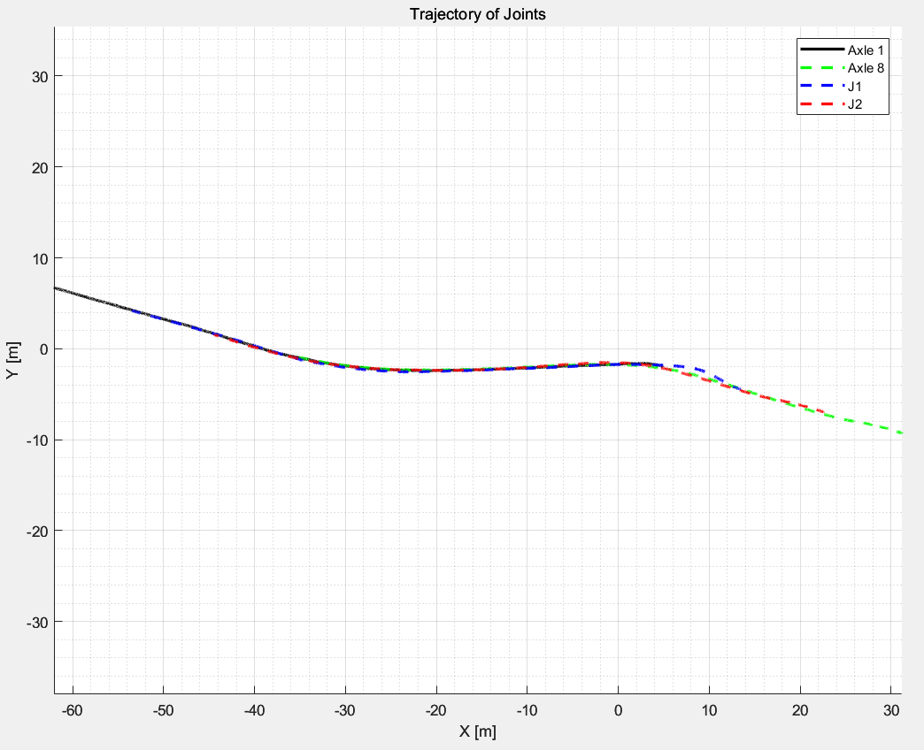

* + 11281854.csv 从西到东10km/h，司机师傅打的速度较大，第四轴误差40cm左右。

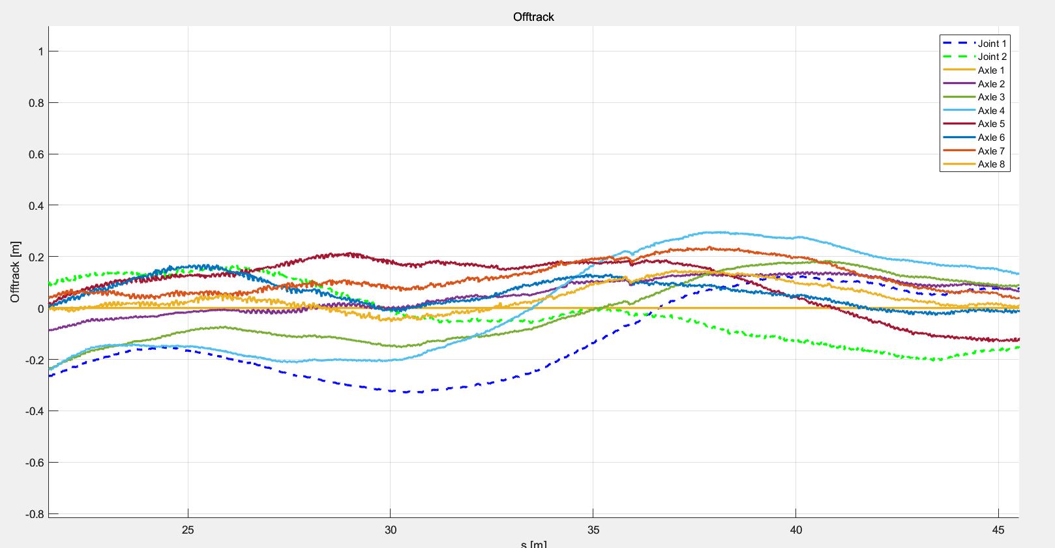

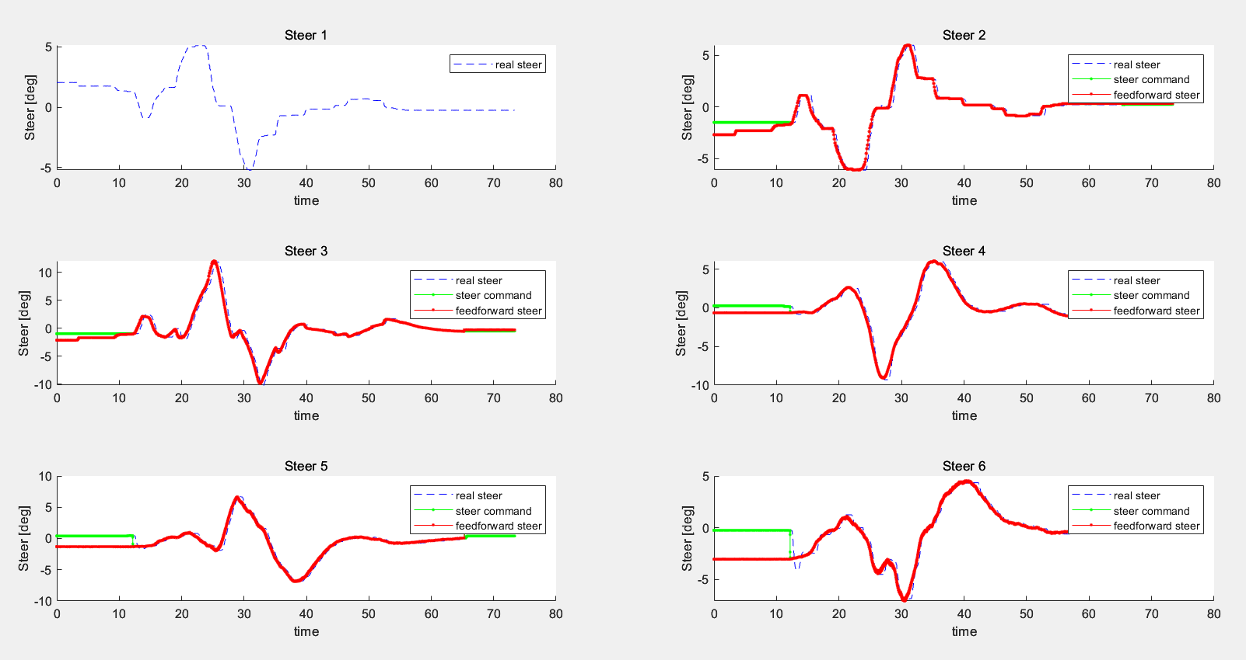

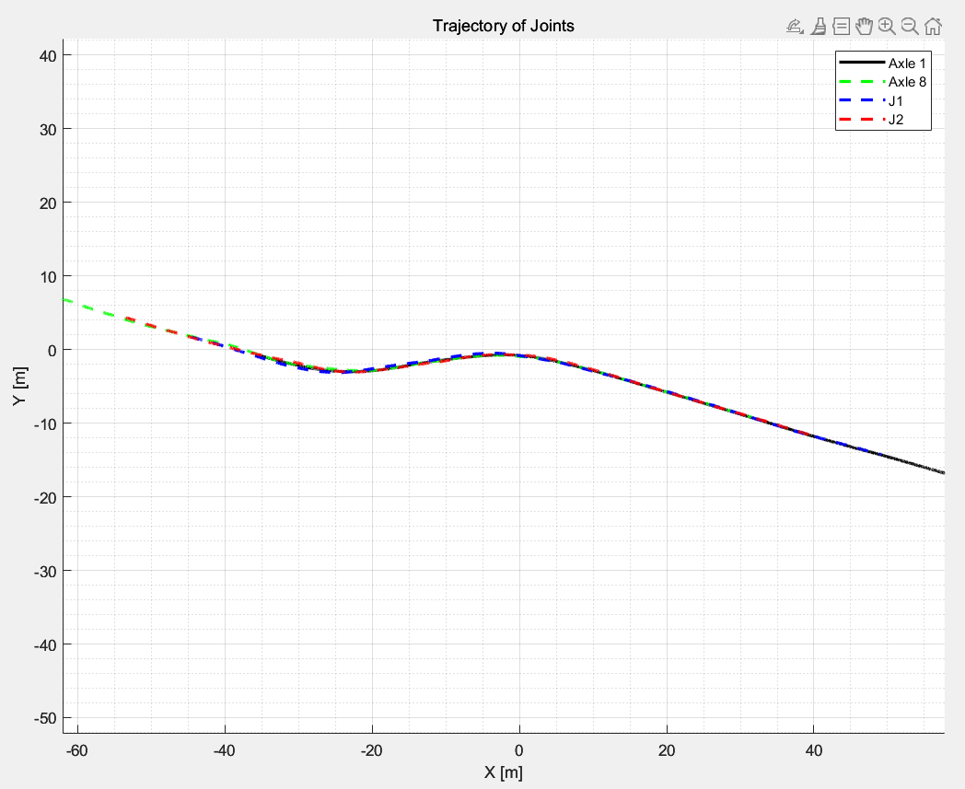

* + 从东到西5km/h-10km/h 11281917.csv，第一个铰接点误差最大（由阿克曼模型引起），25cm左右，可接受。

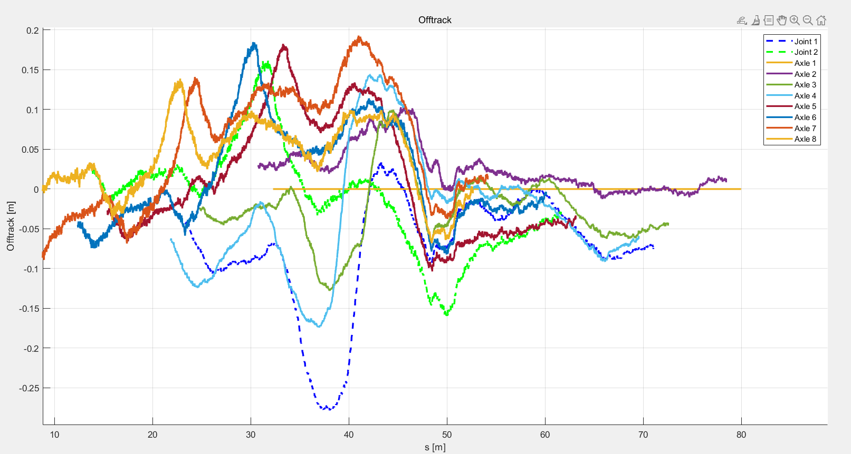

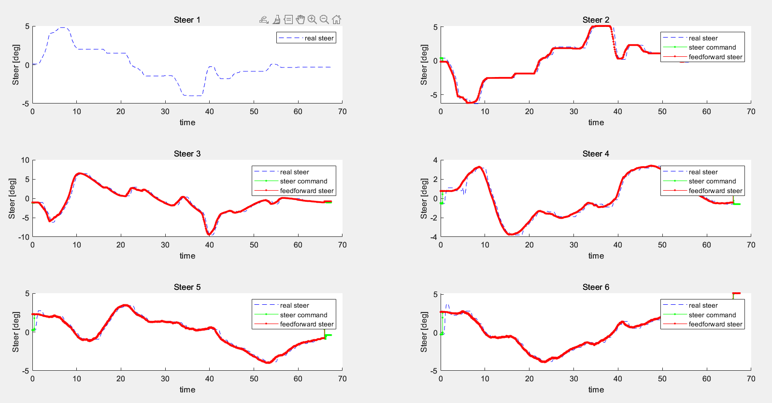

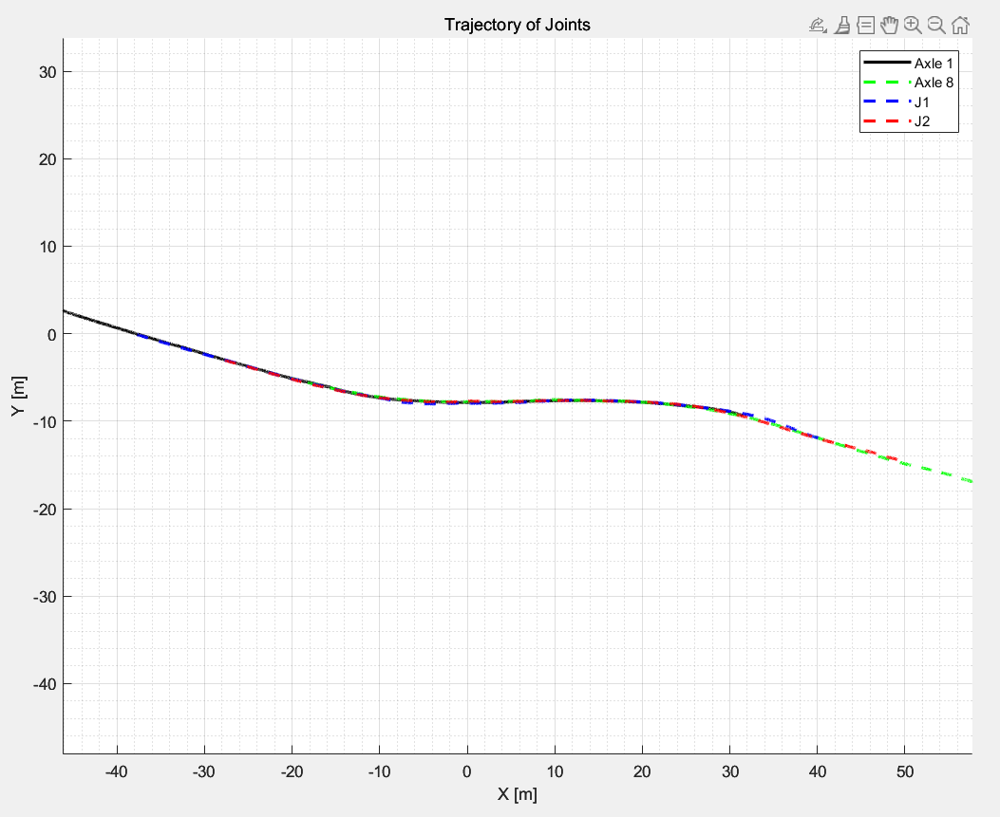

* + 从西到东5km/h-10km/h 11281919.csv

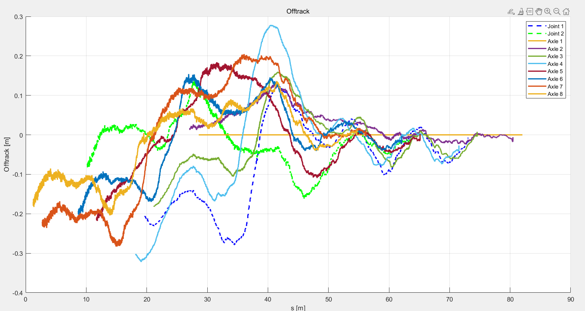

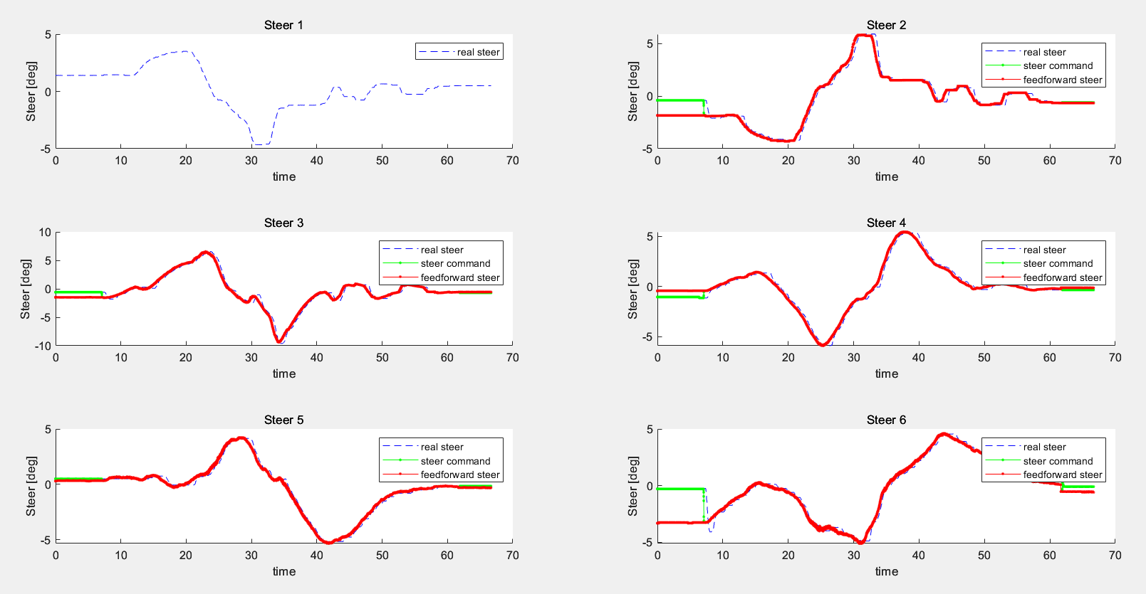

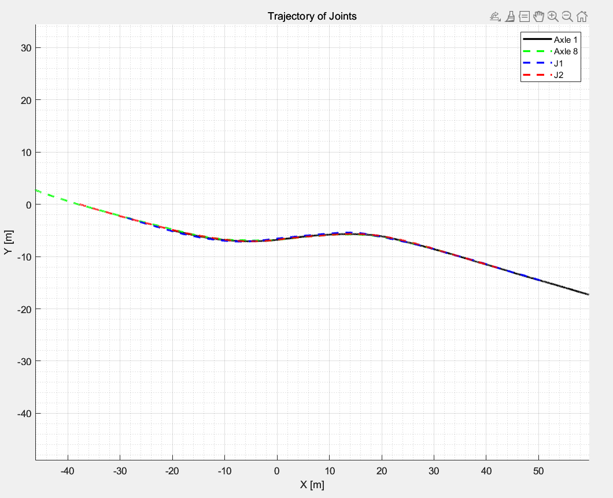

直线数据：11281928.csv 没太大参考价值，此段程序后需要下车开始进入25m直角弯，故梁超关闭了程序。

出现故障并导致剐蹭数据：11281950.csv

在变道双移线时，甩尾，蹭到旁边的东西了，分析原因：在启动程序前开启列车，且方向盘在启动时就有转角，且该次驾驶为较为急促的变道，导致初始轨迹生成出错，控制输出指令有明显异常。需要改进初始轨迹生成代码，需要安排我们的人员在尾车上看，随时喊停，安全第一。

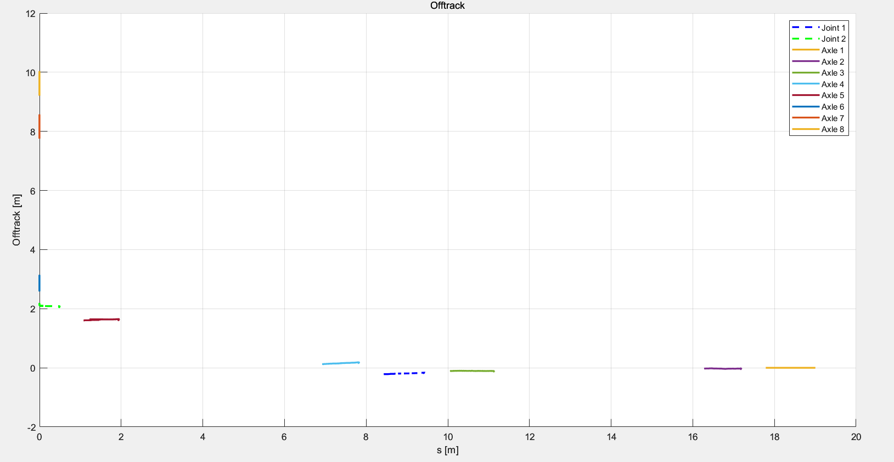

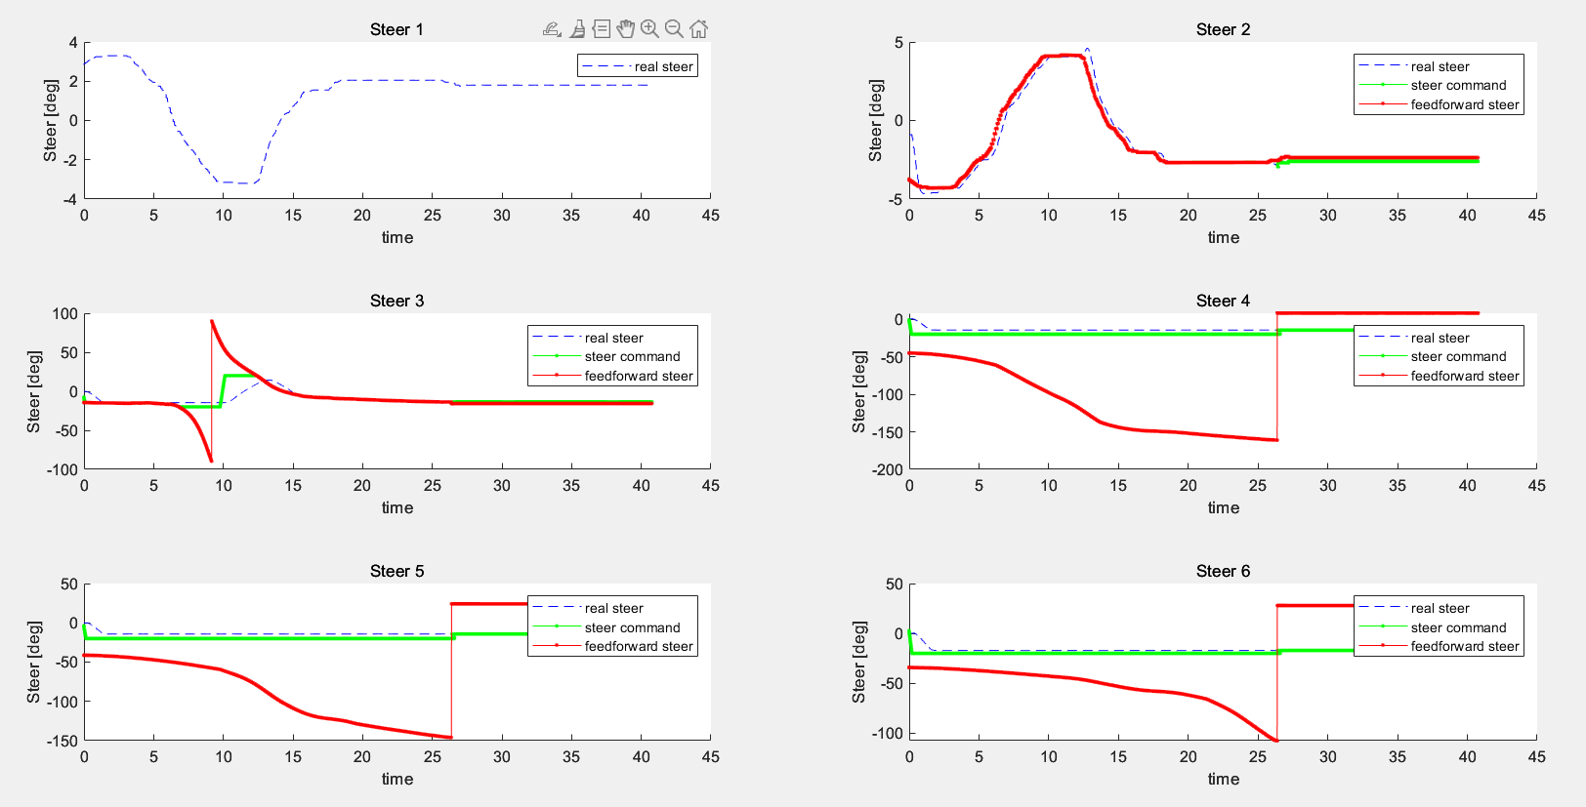

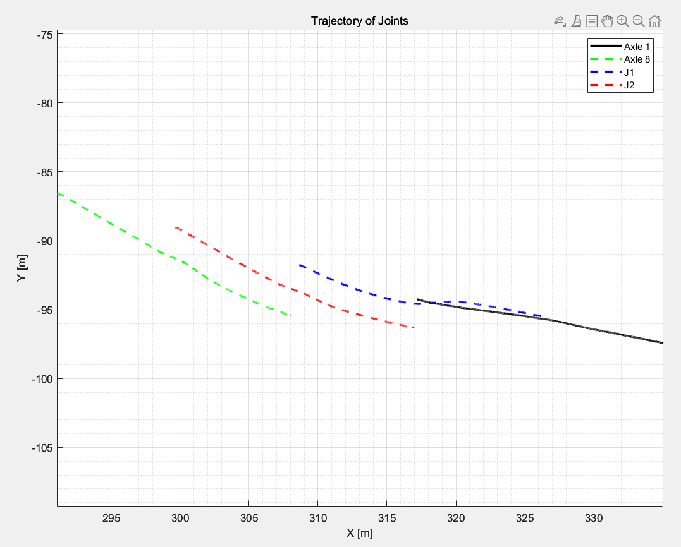

25m直角弯中调试生成流场的预瞄距离：

预瞄距离5m

* 第一次：11282108.csv 转弯直观感觉比加入速度方向反馈要好 第七轴 0.4m，第一个铰接点0.5m。

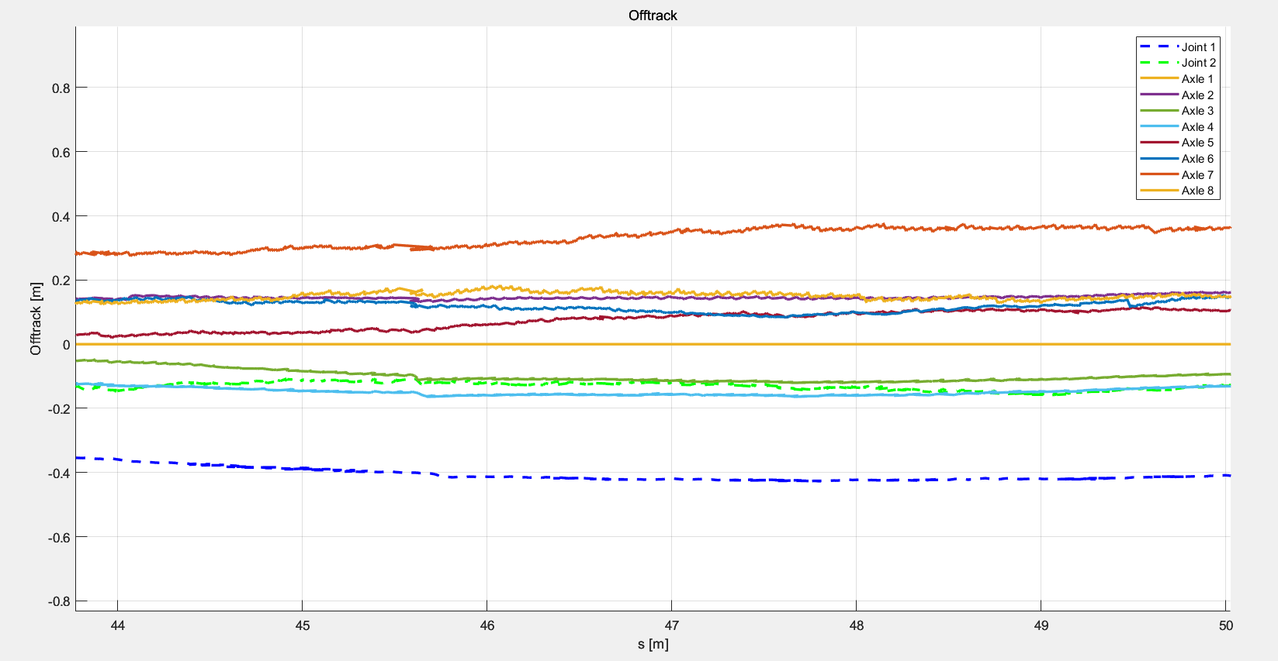

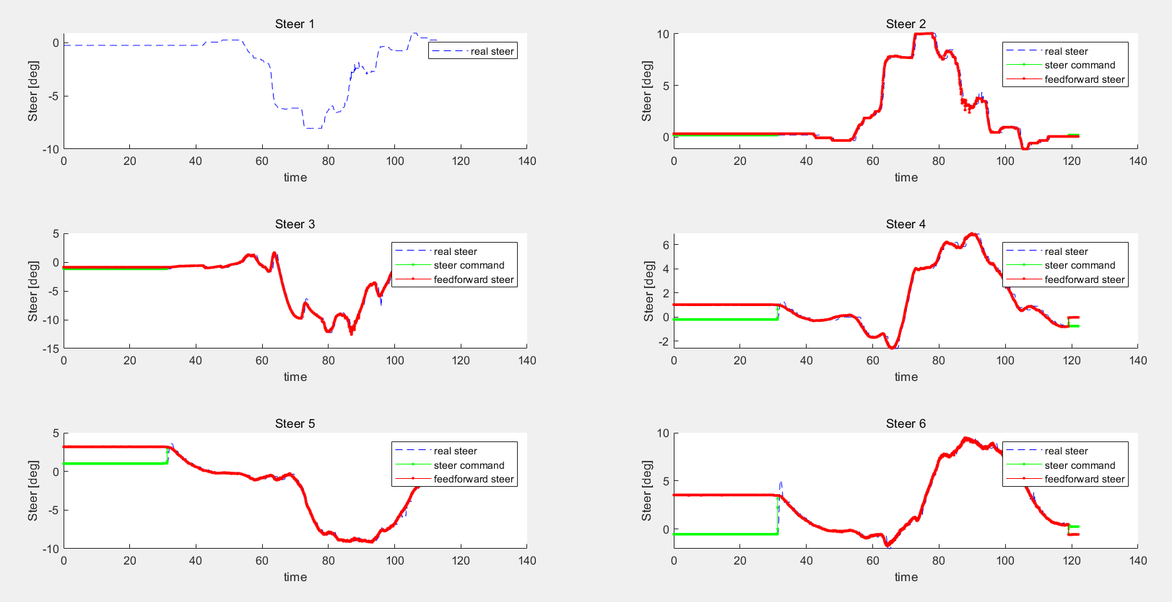

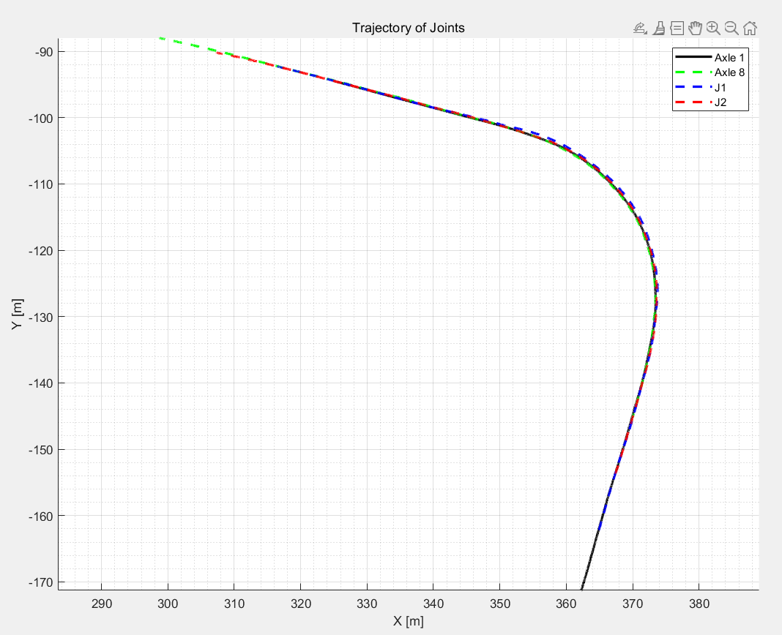

* 第二次：11282111.csv 转弯直观感觉比加入速度方向反馈要好 第五轴 0.4m，仍是第一个铰接点0.5m。

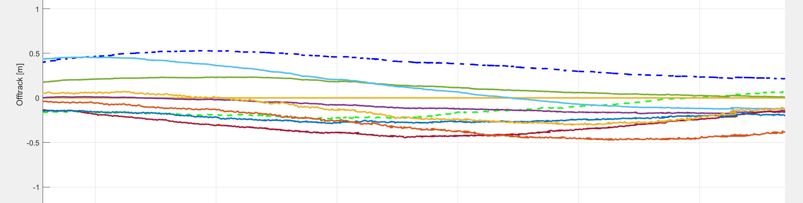

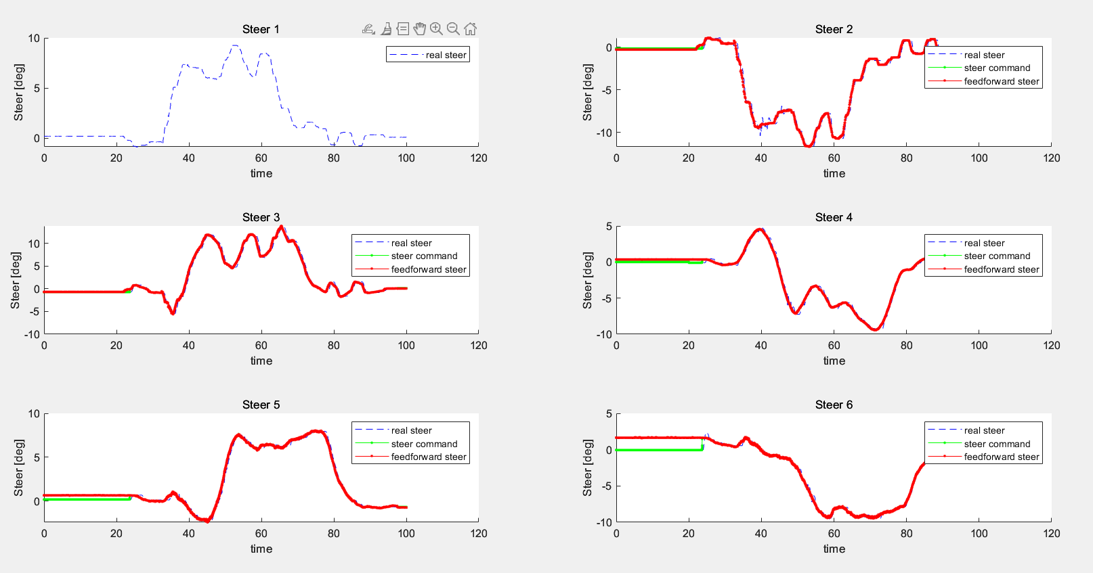

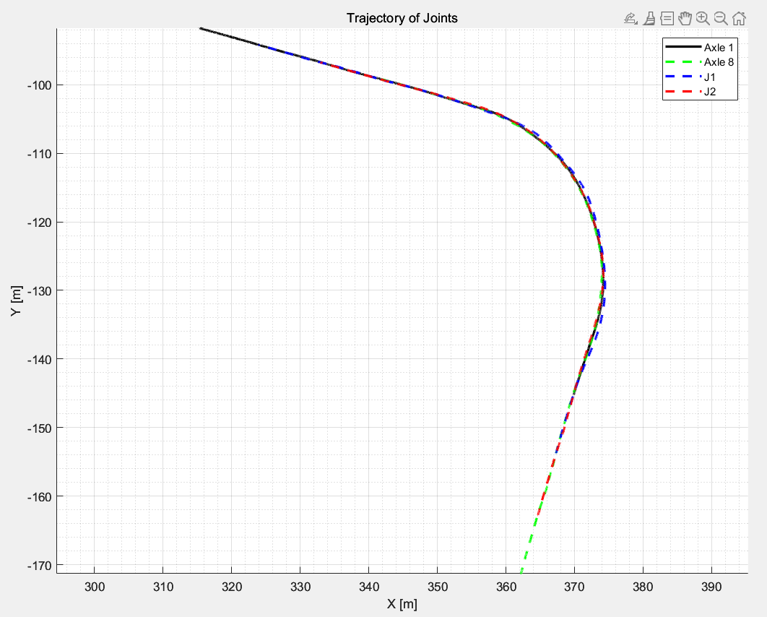

更改预瞄距离至4m

* 第一次：11282122.csv 直观上更差 第七轴0.57m，第一个铰接点0.5m，其他的都在0.3m左右。

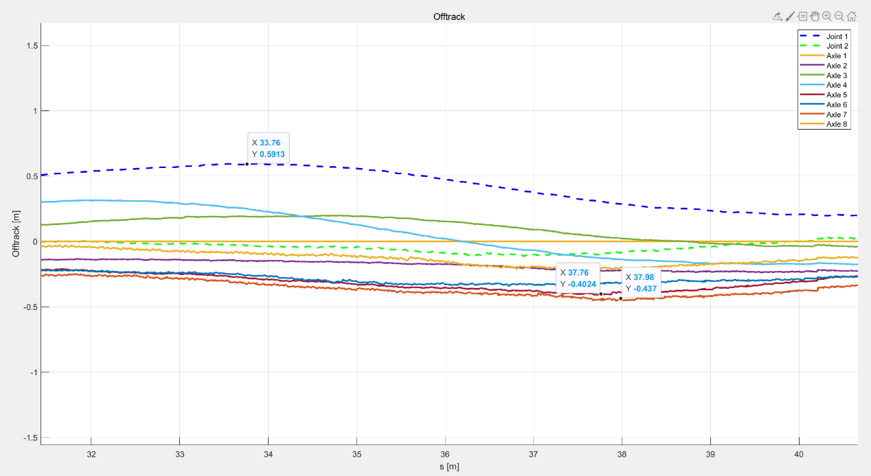

* 第二次：11282124.csv 直观上更差 第一个铰接点0.6m，第七轴0.5m，由于调试时间有限，后续任务重，得出暂时性结论，使用5m预瞄距离。

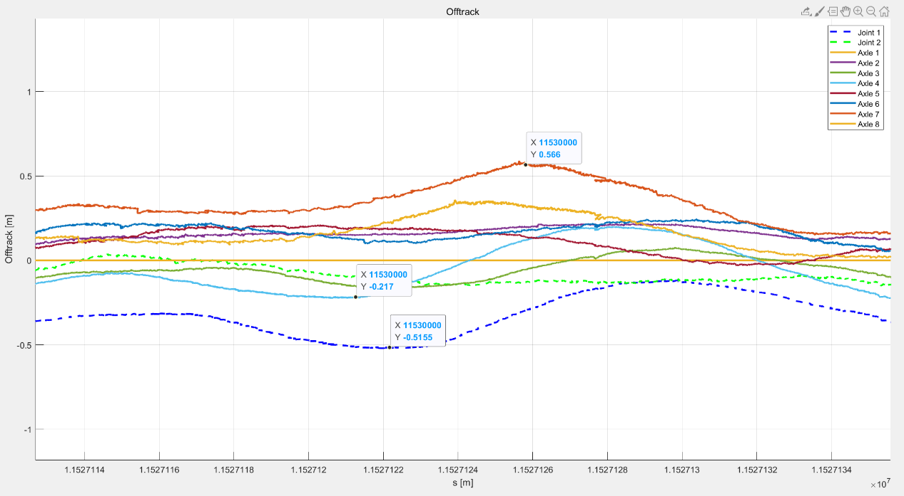

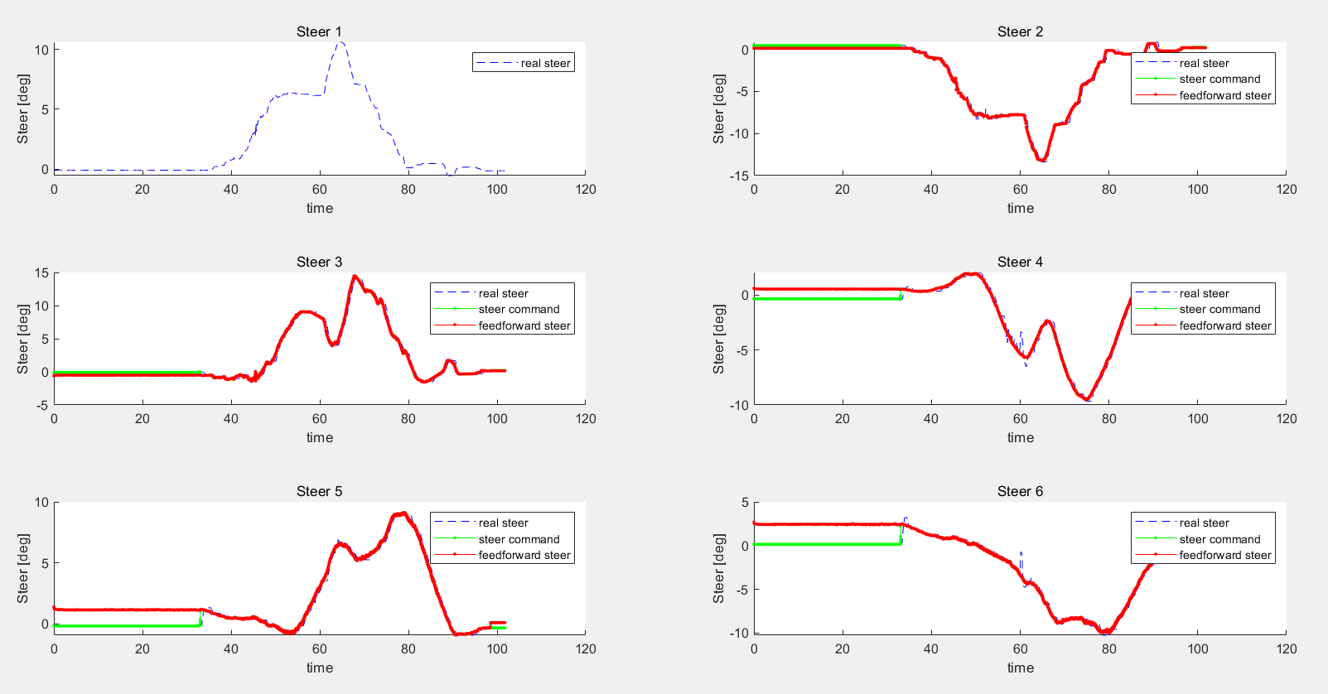

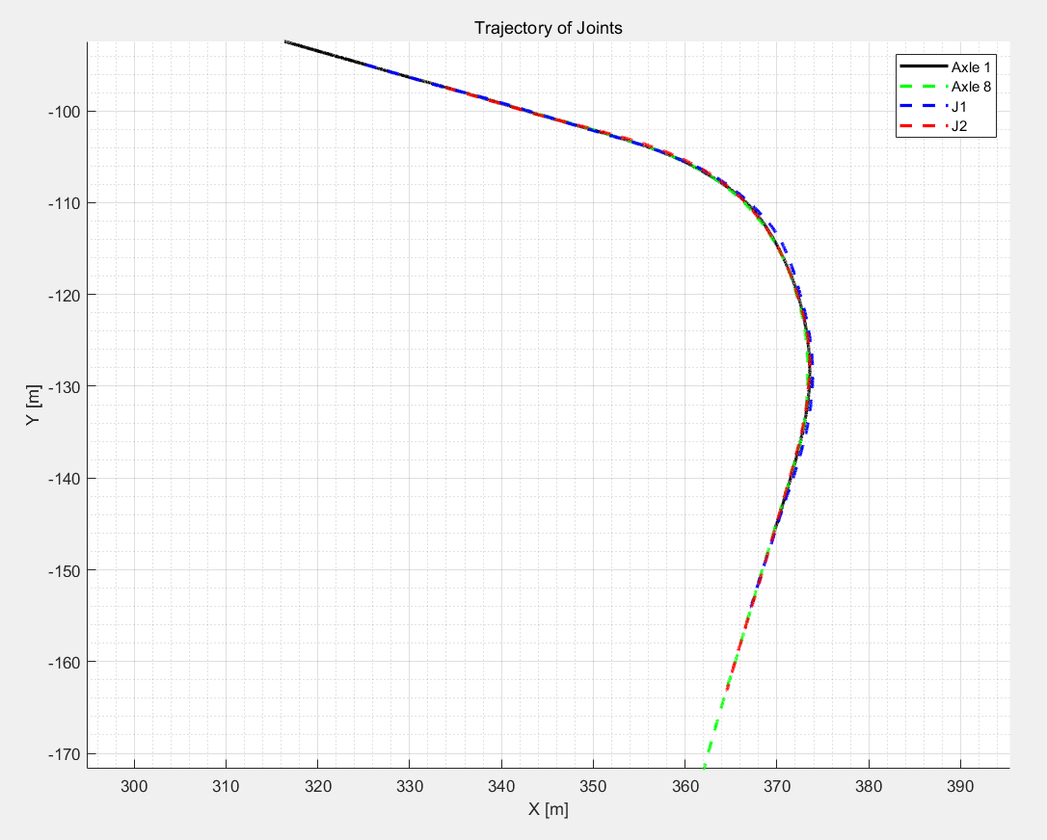

为了到达目的地，15m圆，又跑了两个圆弧

* 第一次25m直角弯，之后预瞄距离都是5m，5km/h 11282146.csv

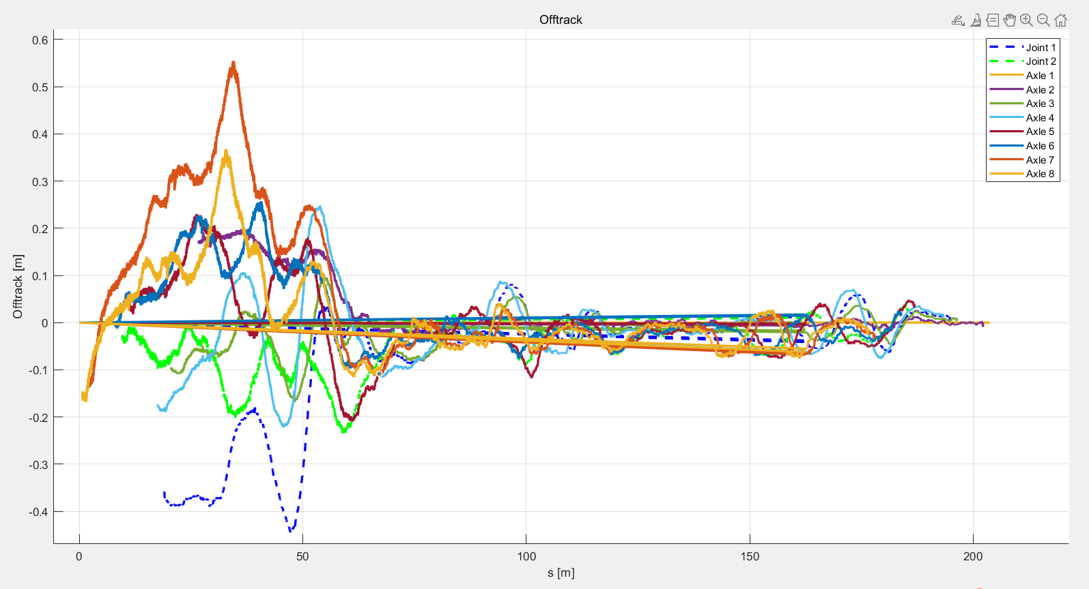

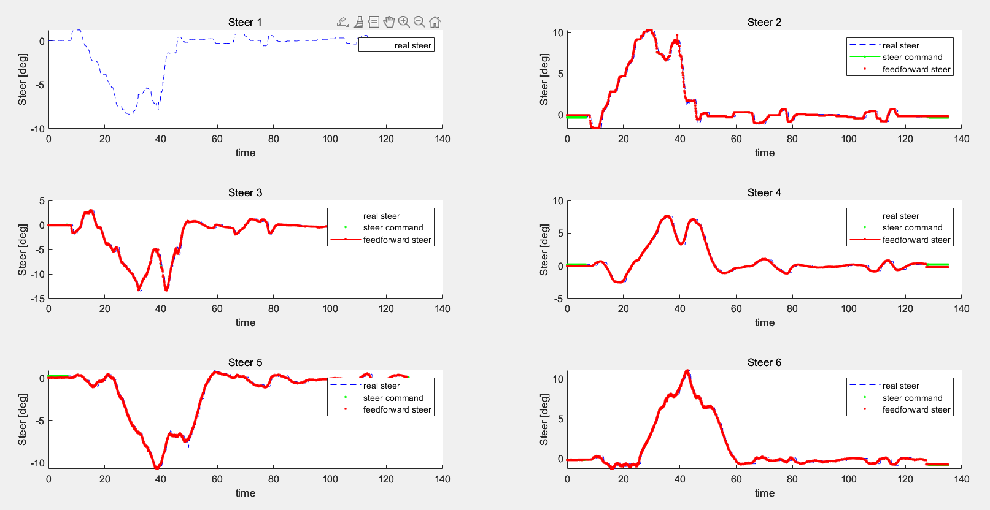

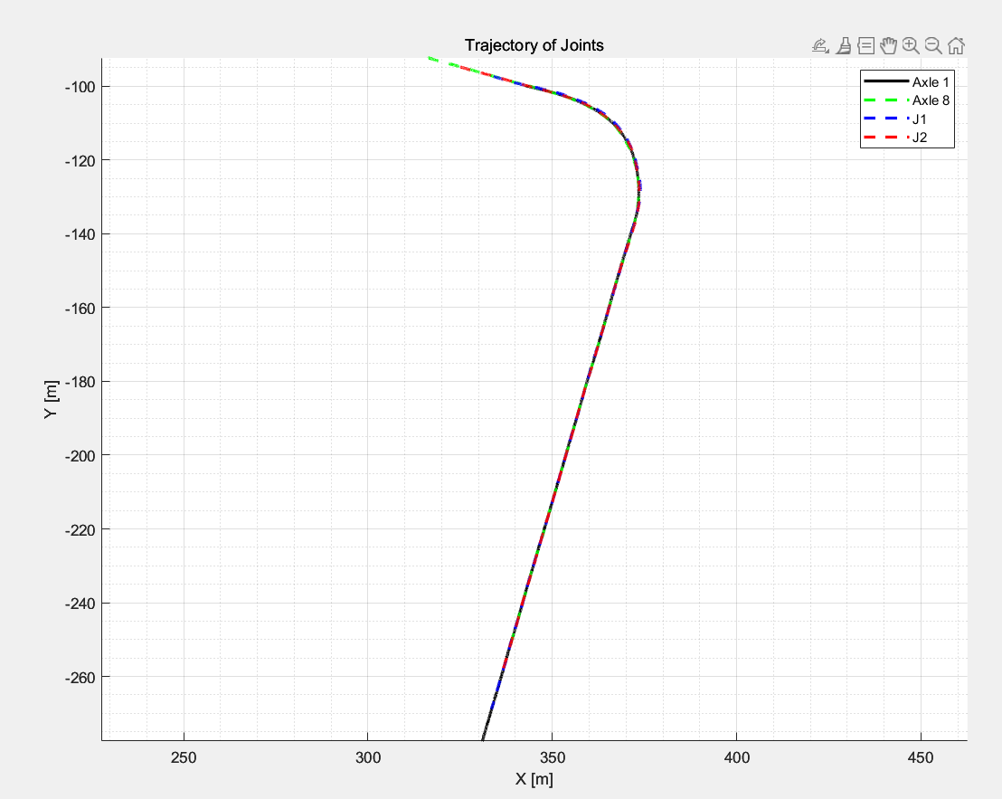

* 第二次25m直角弯，8km/h 11282148.csv，从这两组的数据来看，快了对阿克曼负责控制部分控制效果变差，对AFG负责控制的部分效果变好。两个铰接点峰值偏差达到3°，侯工说这个指标可能导致过圆时会有比较大的问题。

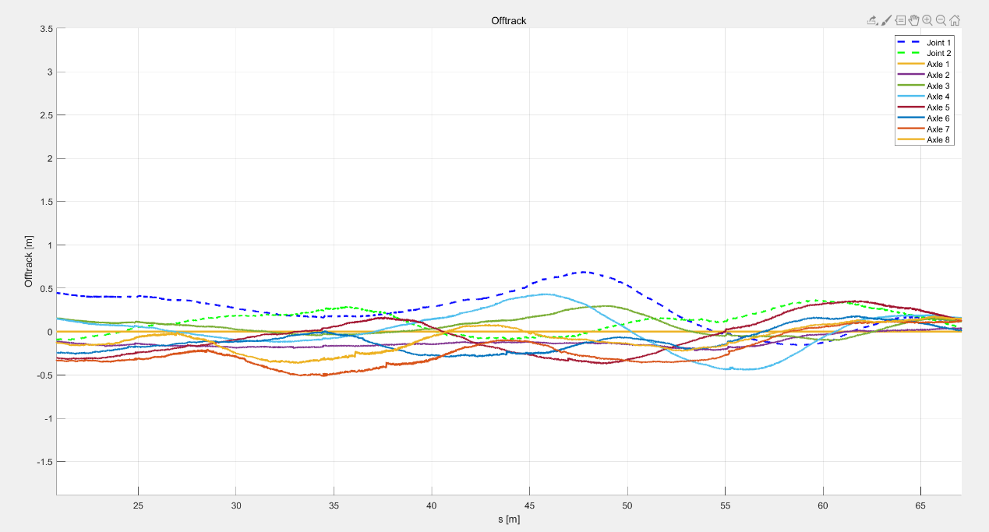

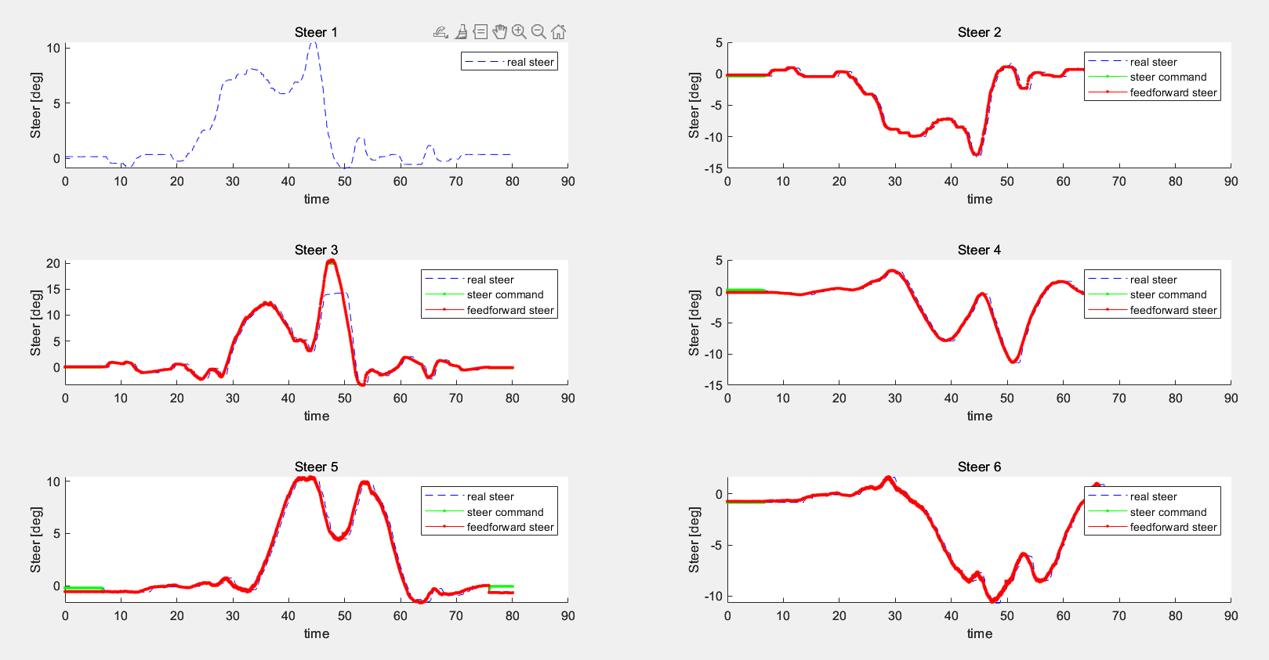

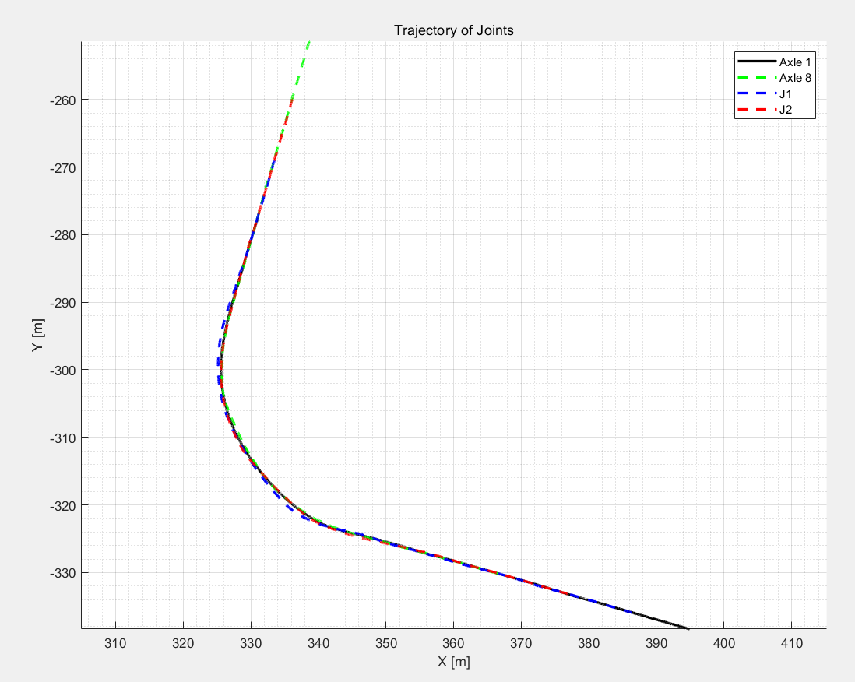

第一次15m弯道：

* 第一次15m直角弯，5km/h，正常，两个铰接角偏差1.7°，还可以。 5km/h 11282202.csv

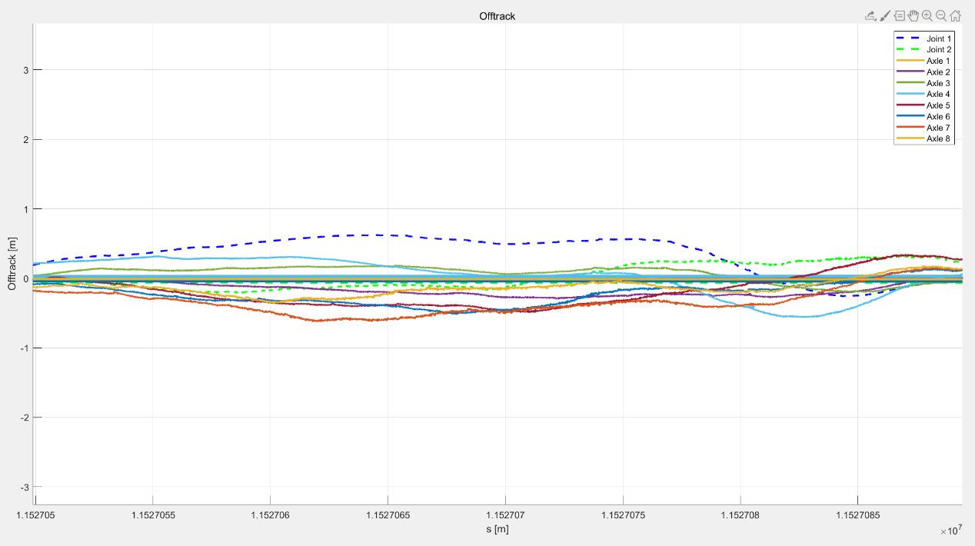

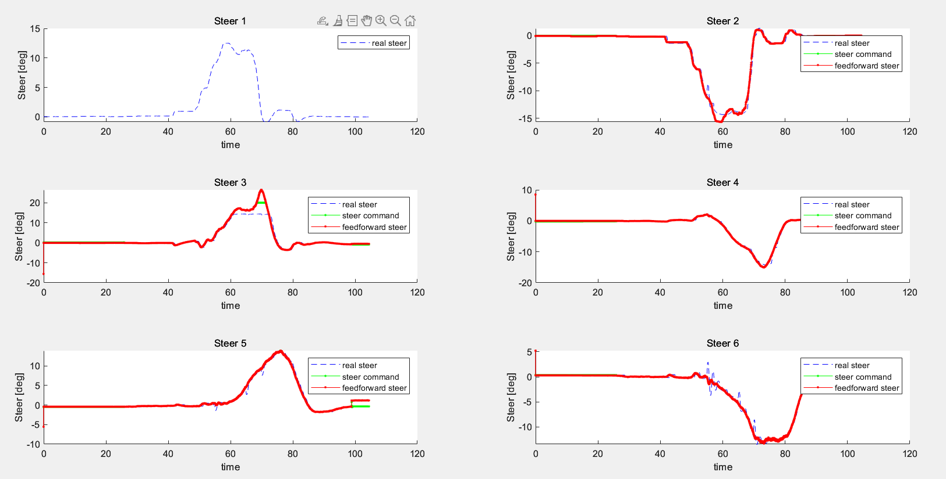

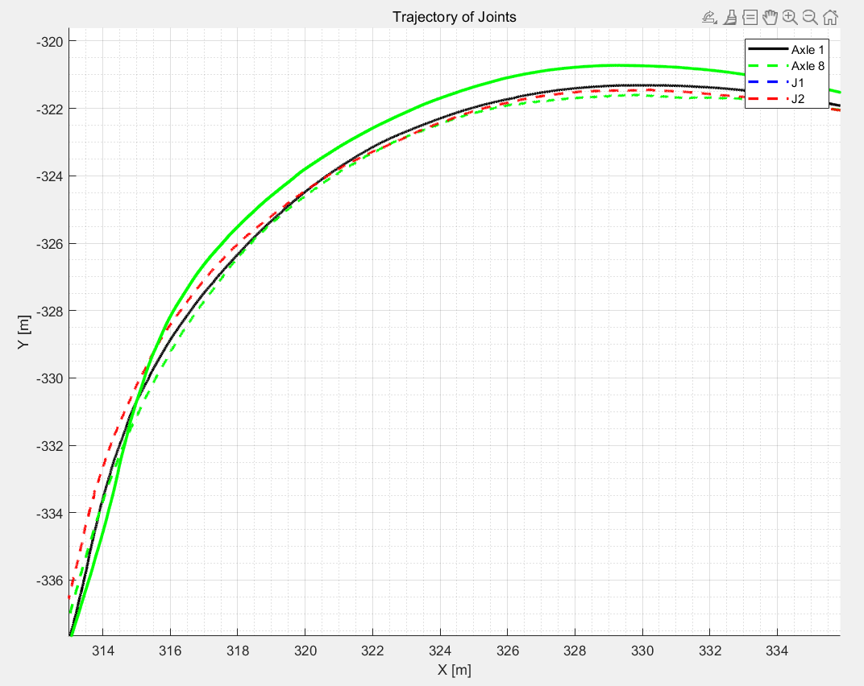

第三轴的数据为什么会超过20°呢，有点异常。

* 第二次15m直角弯，5km/h，11282213.csv正常

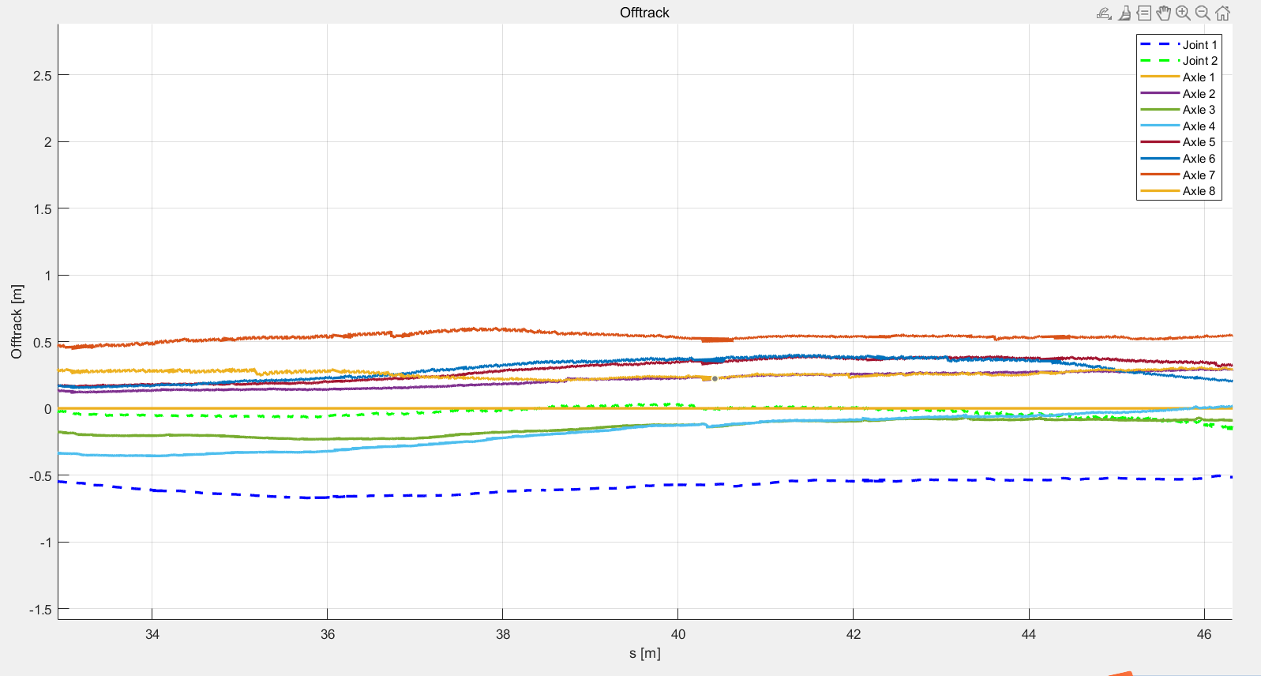

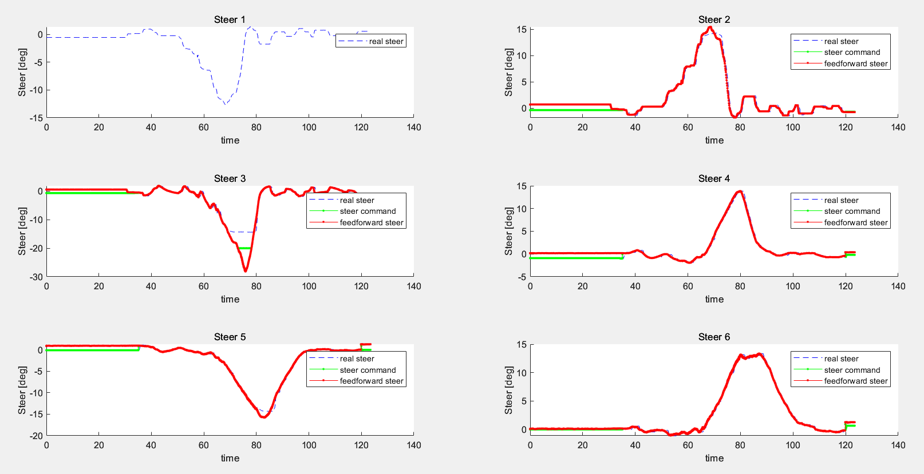

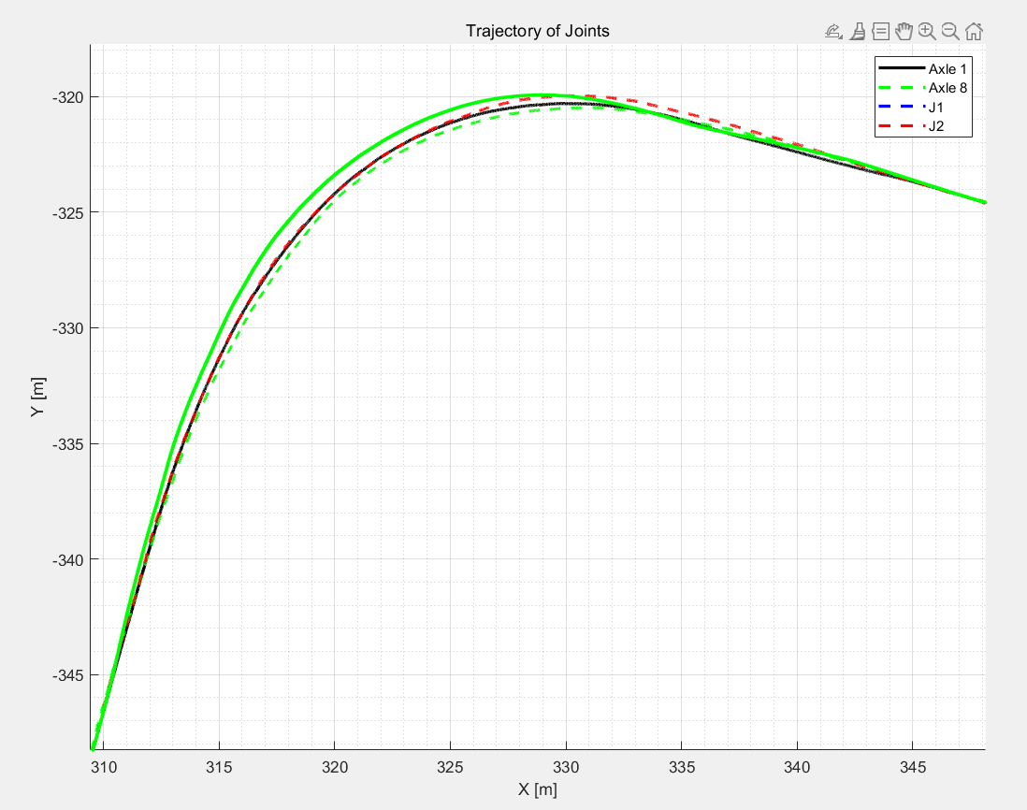

* 第三次15m直角弯，尾轴有摆动的感觉 11282215.csv，尾轴状态估计飞了，导致尾轴摆动！！！

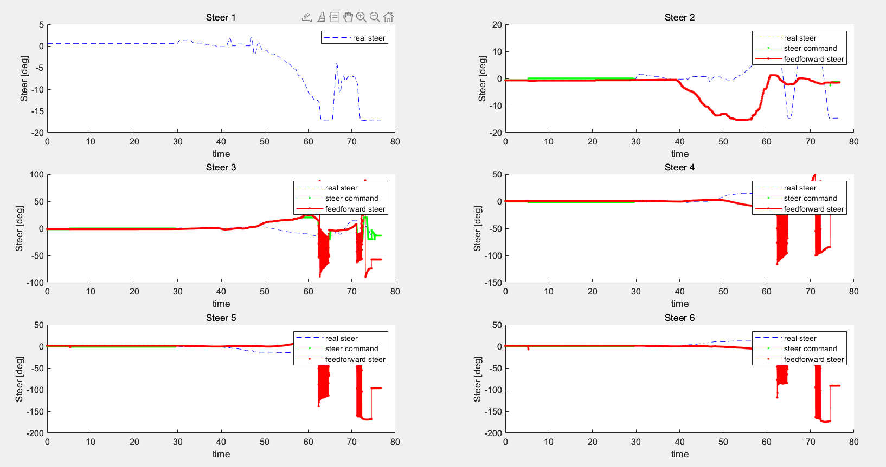

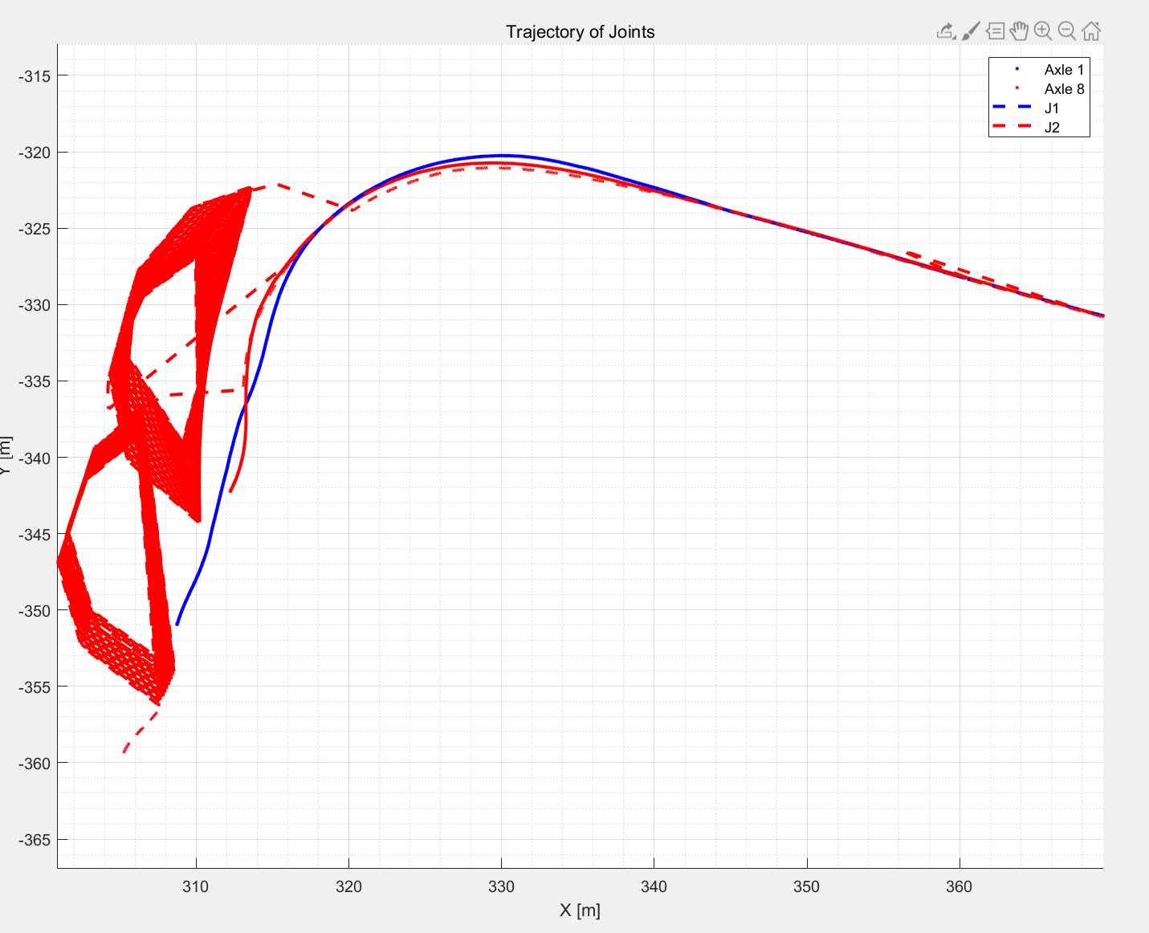

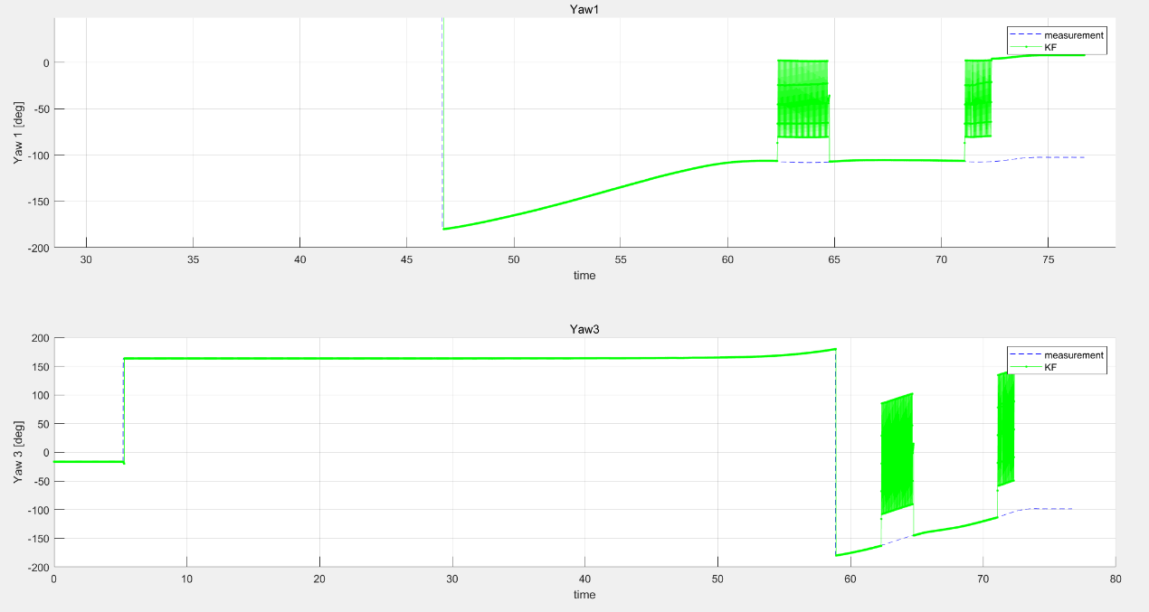

排查原因，是yawRate测量值飞了，从RTK拿到的数据。

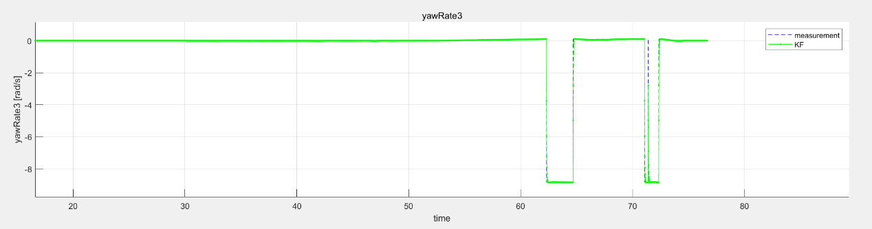

* 第四次15m直角弯，11282237.csv

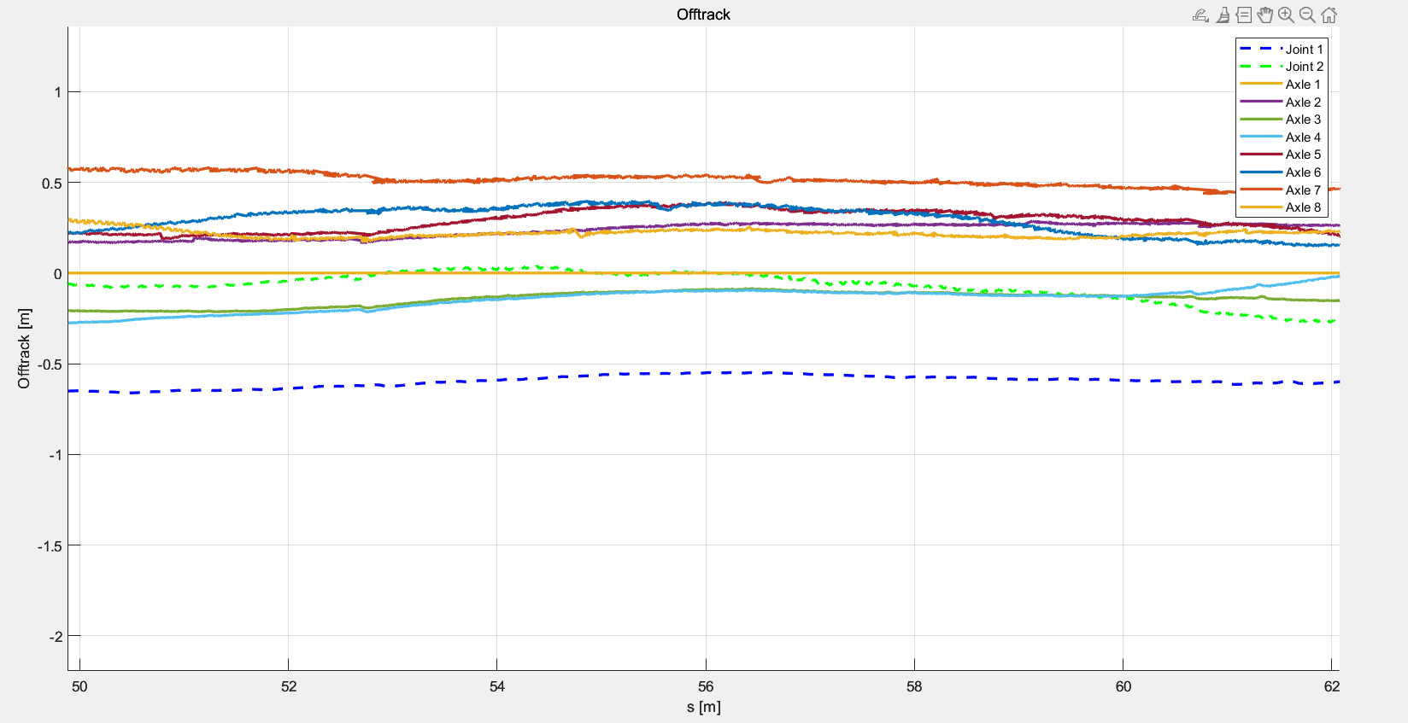

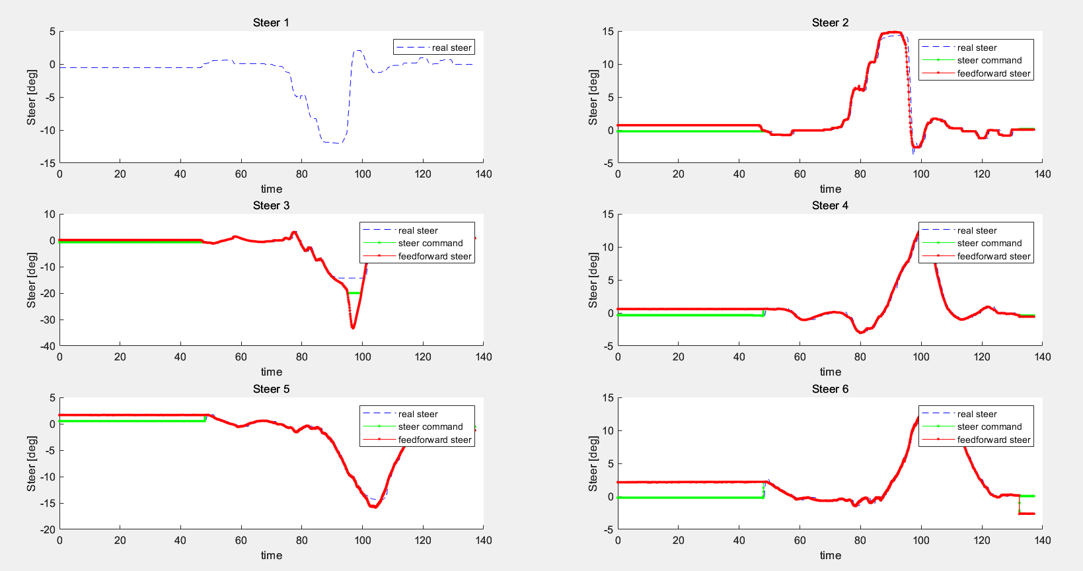

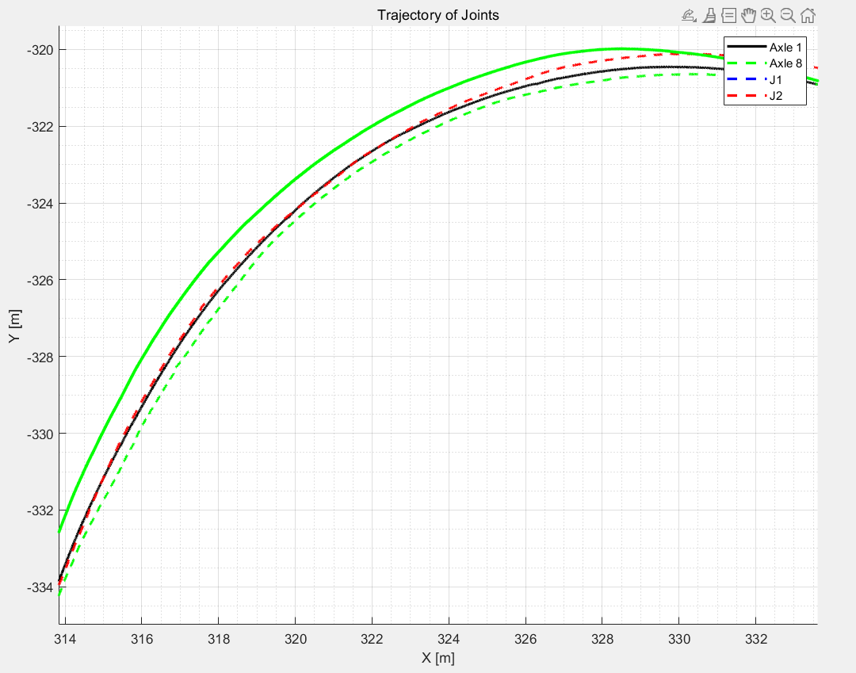

* 第五次15m直角弯，11282241.csv，外带直线

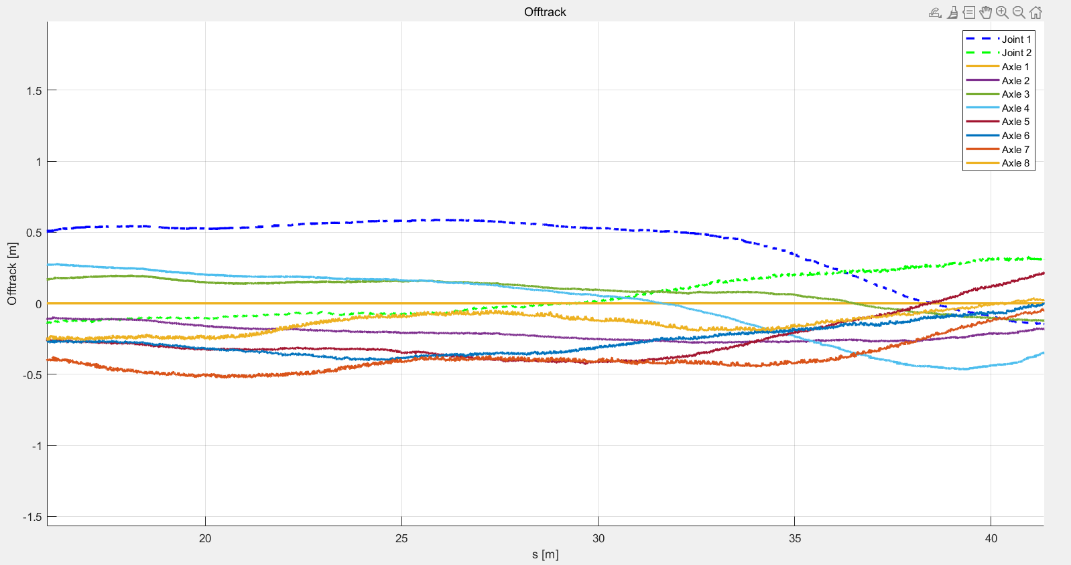

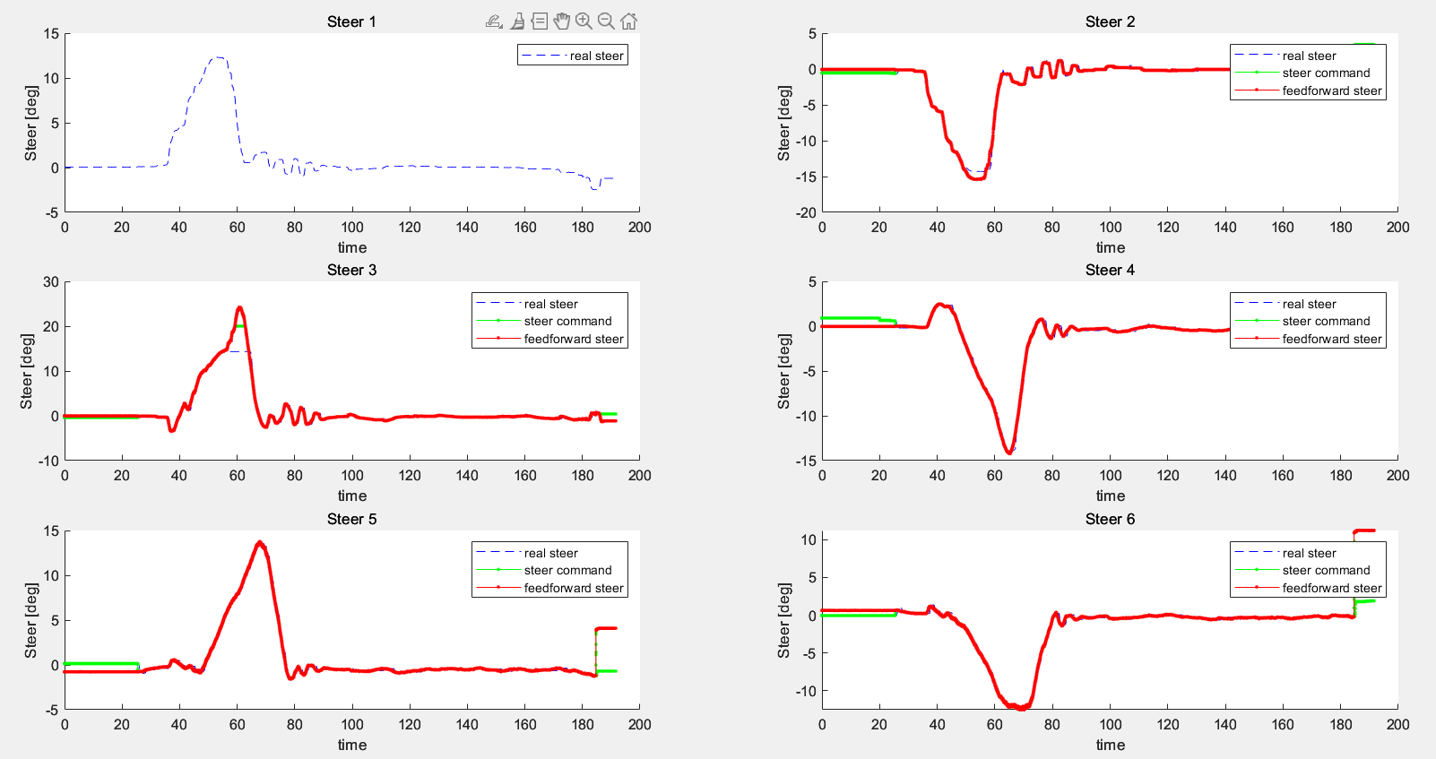

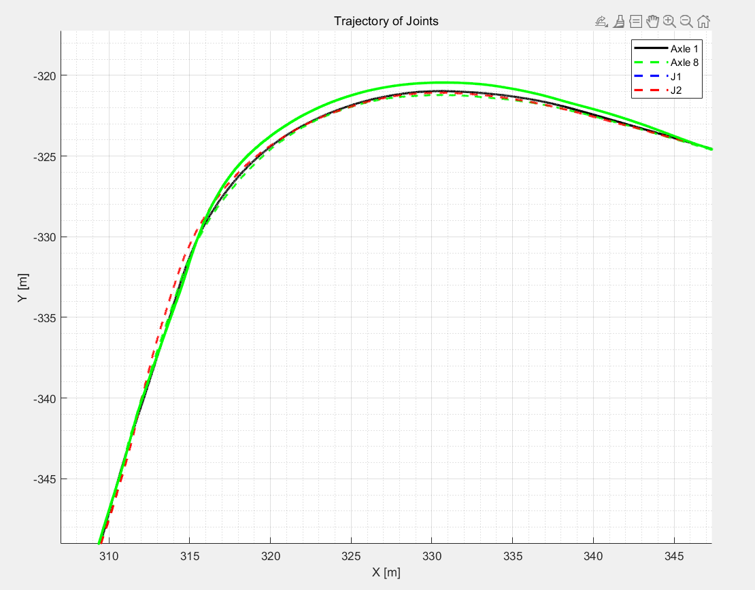

15m圆测试：

* 第一次测试，3/4圆，缓和曲线进缓和曲线出，11282259.csv，最大铰接角42°

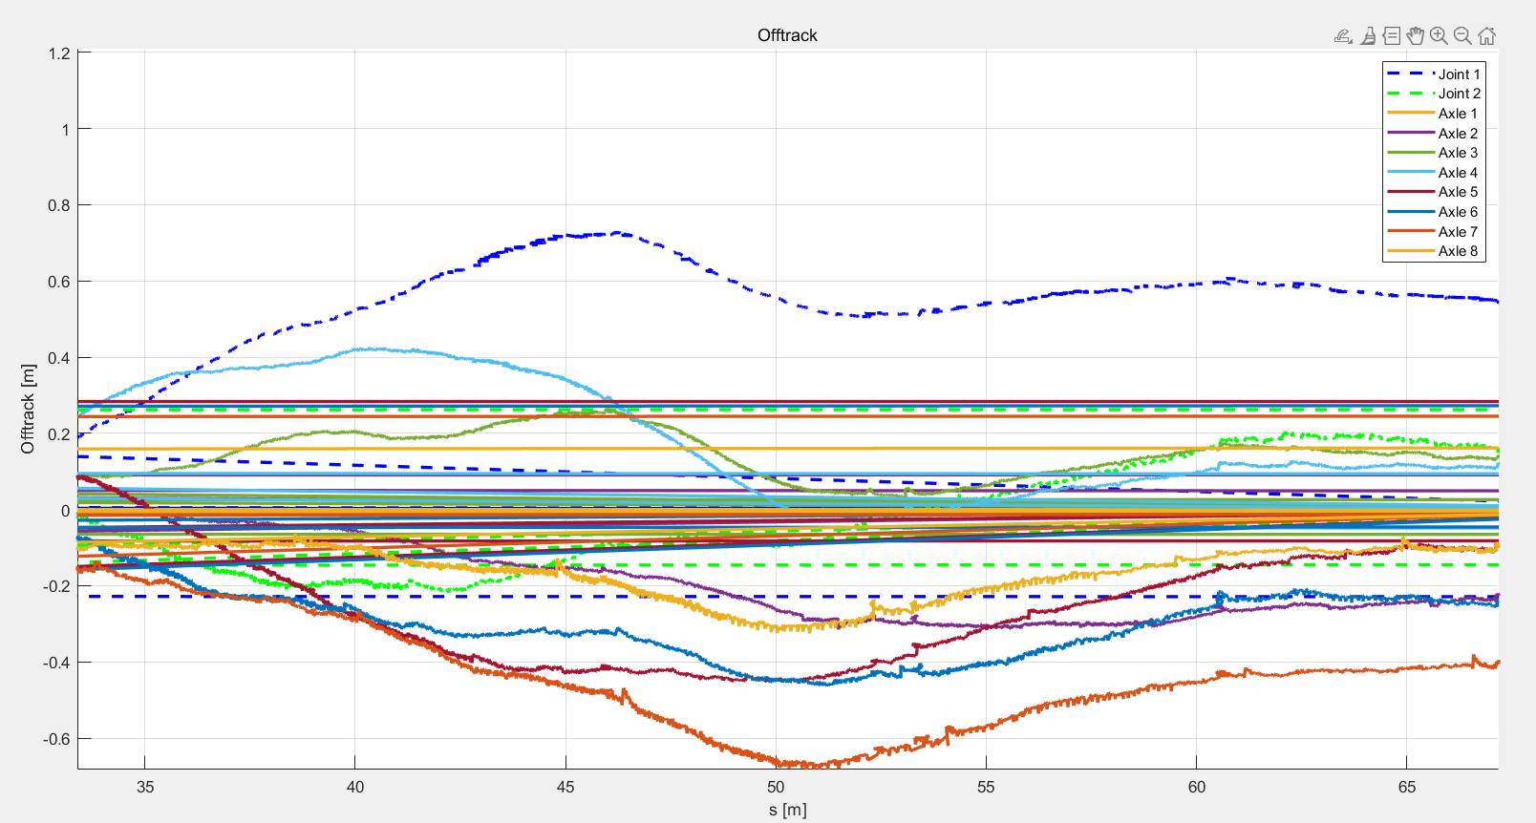

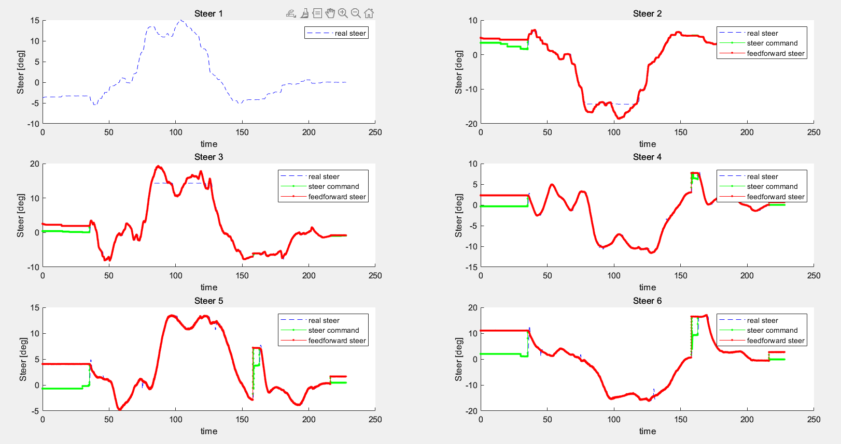

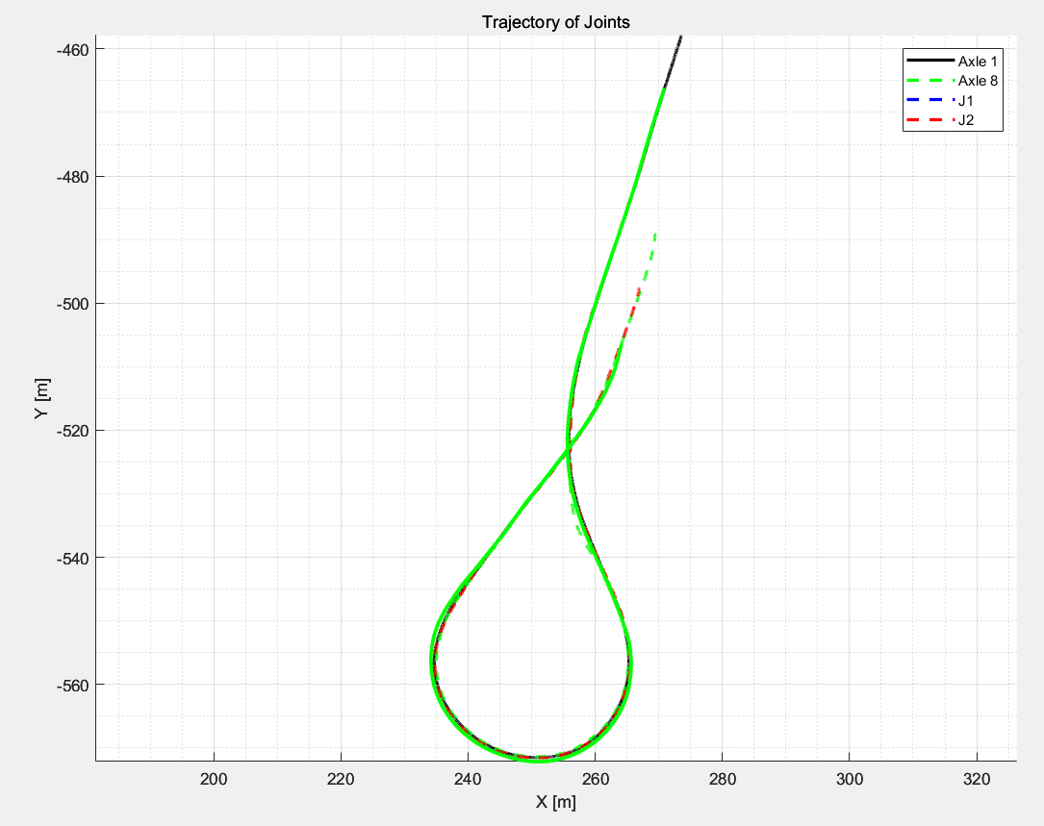

* 第二次测试，2又3/4圆，11282314.csv，最大铰接角45°。

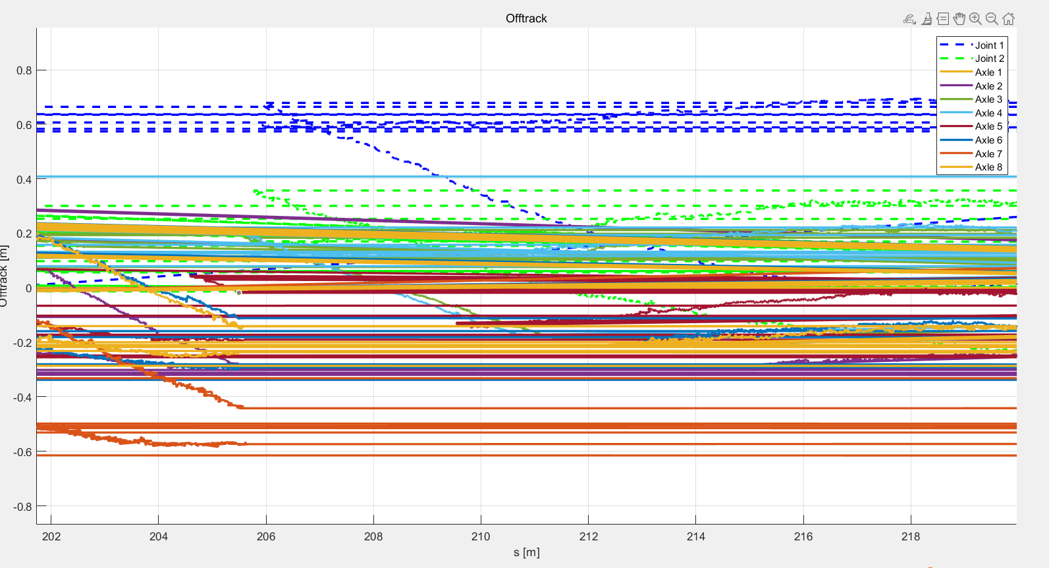

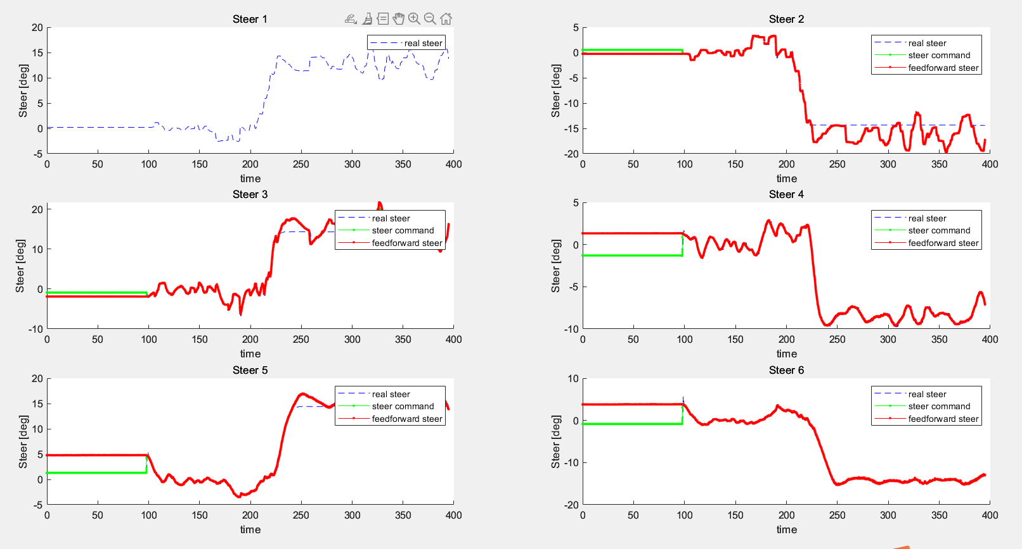

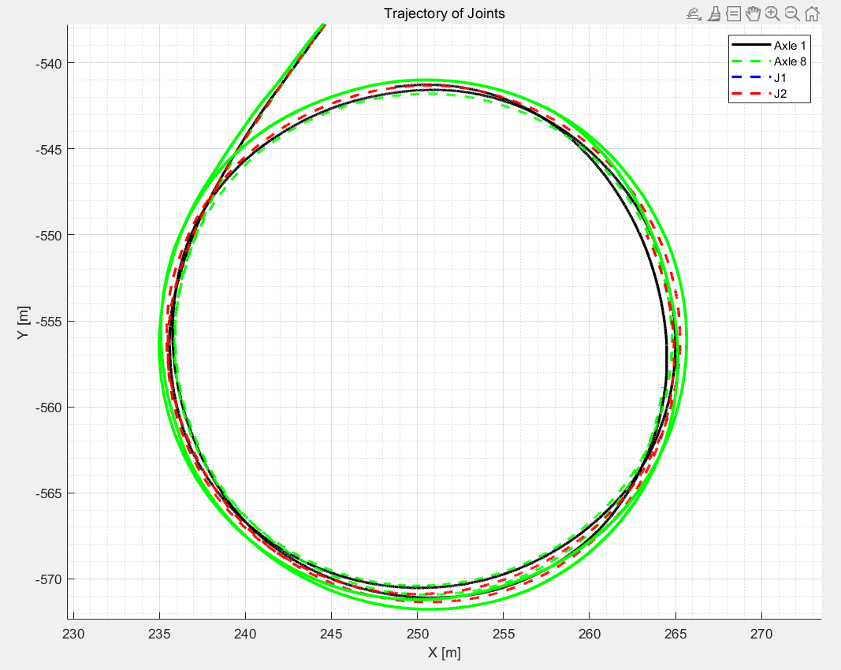

25m圆回来+直线：11282322.csv

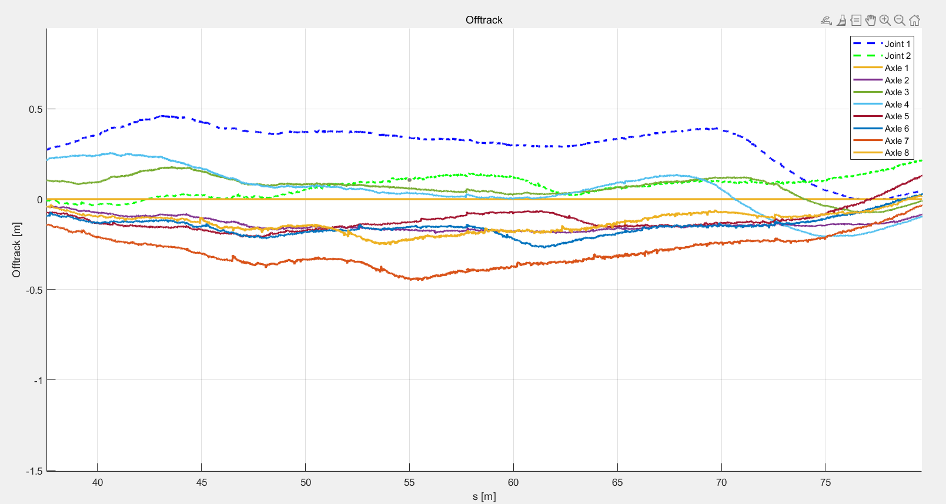

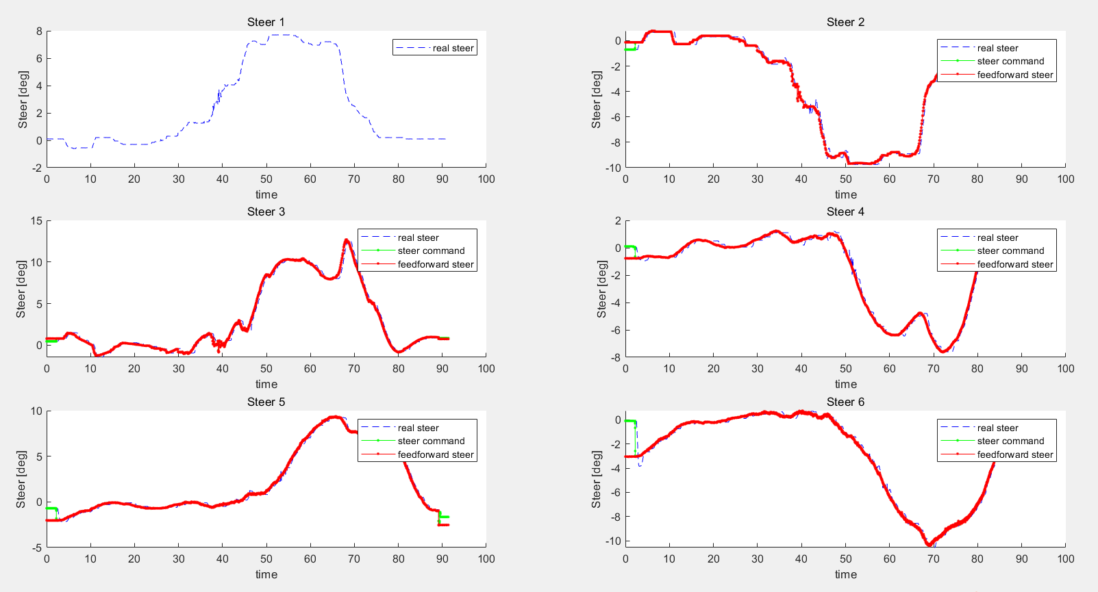

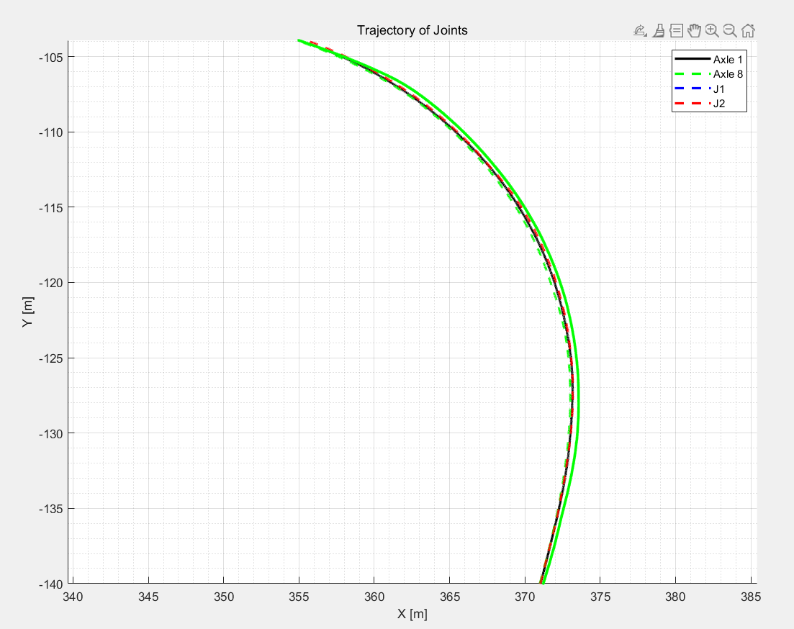

相对高速的直线：11282325.csv

